О Т Ч Ё Т
о деятельности
Контрольно-счётной палаты города Вологды
в 2013 году

ОГЛАВЛЕНИЕ

1. Вводные положения………………………………………………………….……………….3

2. Полномочия Контрольно-счётной палаты………………………………...……3

3. Основные направления и итоги деятельности Контрольно-счётной палаты в 2013 году…………………...…………………………………………………………….……..4

4. Контроль исполнения бюджета города………………………………………...…………..10

5. Контрольные мероприятия…………………………………………….………...13

6. Экспертно-аналитическая деятельность……………………………….………33

7. Реализация основных принципов внешнего муниципального финансового контроля в деятельности Контрольно-счётной палаты.
Информационная и организационная деятельность....…………............................................43

8. Выводы и задачи на перспективу……………………………………..…………….………48

1. Вводные положения

Отчёт о деятельности Контрольно-счётной палаты города Вологды в 2013 году (далее – Отчёт) подготовлен в соответствии с требованиями статьи 19 федерального закона от 07 февраля 2011 года №6-ФЗ "Об общих принципах организации и деятельности контрольно-счётных органов субъектов Российской Федерации и муниципальных образований", статей 21, 32 Устава муниципального образования "Город Вологда", подпункта 19.5 пункта 19, подпункта 21.2 пункта 21 Положения о Контрольно-счётной палате города Вологды, утвержденного решением Вологодской городской Думы от 29 сентября 2011 года №759.
В Отчёте представлены основные итоги деятельности Контрольно-счётной палаты города Вологды по реализации задач, возложенных Бюджетным кодексом Российской Федерации, федеральным законом от 07 февраля 2011 года №6-ФЗ "Об общих принципах организации и деятельности контрольно-счётных органов субъектов Российской Федерации и муниципальных образований", Положением о Контрольно-счётной палате города Вологды, а также результаты совместной работы с Вологодской городской Думой, Администрацией города по решению вопросов местного значения.
Организация работы в 2013 году традиционно строилась на укреплении и развитии основополагающих принципов, являющихся базовыми для эффективного функционирования органа внешнего финансового контроля: законности, объективности, эффективности, независимости и гласности. Построение деятельности на указанных принципах позволяет Контрольно-счётной палате города Вологды представлять Вологодской городской Думе, жителям города объективную и независимую информацию о формировании и исполнении бюджета города, законности и эффективности деятельности органов местного самоуправления, муниципальных учреждений и предприятий по управлению и распоряжению муниципальными финансами и имуществом, причинах и последствиях выявленных нарушений, возможностях их устранения.

2. Полномочия Контрольно-счётной палаты

Полномочия Контрольно-счётной палаты города Вологды (далее – Контрольно-счётная палата) определены Бюджетным кодексом РФ, федеральным законом "Об общих принципах организации и деятельности контрольно-счётных органов субъектов Российской Федерации и муниципальных образований", Уставом муниципального образования "Город Вологда", Положением о Контрольно-счётной палате города Вологды и Положением о бюджетном процессе в городе Вологде.
Контрольно-счётная палата в соответствии с Уставом муниципального образования "Город Вологда" является постоянно действующим органом внешнего муниципального финансового контроля и осуществляет следующие основные полномочия:

- контроль за исполнением бюджета города Вологды;

- экспертизу проектов бюджета города Вологды;

- внешнюю проверку годового отчета об исполнении бюджета города Вологды;

- организацию и осуществление контроля за законностью, результативностью (эффективностью и экономностью) использования средств бюджета города Вологды, а также средств, получаемых бюджетом города Вологды из иных источников, предусмотренных законодательством Российской Федерации;

- контроль за соблюдением установленного порядка управления и распоряжения имуществом, находящимся в собственности муниципального образования "Город Вологда", в том числе охраняемыми результатами интеллектуальной деятельности и средствами индивидуализации, принадлежащими муниципальному образованию "Город Вологда";
- оценку эффективности предоставления налоговых и иных льгот и преимуществ, бюджетных кредитов за счет средств бюджета города Вологды, а также оценку законности предоставления муниципальных гарантий и поручительств или обеспечения исполнения обязательств другими способами по сделкам, совершаемым юридическими лицами и индивидуальными предпринимателями за счет средств бюджета города и имущества, находящегося в муниципальной собственности;
- финансово-экономическую экспертизу проектов муниципальных правовых актов (включая обоснованность финансово-экономических обоснований) в части, касающейся расходных обязательств муниципального образования, а также муниципальных программ;
- анализ бюджетного процесса в муниципальном образовании и подготовку предложений, направленных на его совершенствование и другие.
Деятельность Контрольно-счётной палаты в 2013 году осуществлялась в условиях нового этапа развития системы муниципального финансового контроля, основной отличительной особенностью которого стало внесение значительных изменений в Бюджетных кодекс РФ. В связи с этим была усилена аналитическая составляющая работы, в рамках которой было уделено особое внимание оценке эффективности муниципальных программ, внедрена практика проведения аудита эффективности.
Выполняя полномочия по предварительному, оперативному и последующему контролю в 2013 году Контрольно-счётная палата одновременно осуществляла контроль бюджета города: на 2014 год и плановый период 2015 и 2016 годов (на стадии рассмотрения и утверждения), на 2013 год (текущее исполнение) и за 2012 год (исполнение за отчётный финансовый год).

3. Основные направления и
итоги деятельности Контрольно-счётной палаты в 2013 году

Деятельность Контрольно-счётной палаты в отчётном периоде была направлена на обеспечение прозрачности бюджетного процесса, повышение эффективности использования бюджетных ресурсов, выявление и предотвращение причин нарушений и злоупотреблений при использовании средств бюджета города и муниципальной собственности; обеспечение Вологодской городской Думы и Главы города объективной и независимой информацией об исполнении бюджета города.
Свою деятельность Контрольно-счётная палата осуществляла на основании годового и текущих планов, утверждаемых Председателем Контрольно-счётной палаты, сформированных по результатам контрольной и экспертной работы за предыдущий период с учётом поручений Вологодской городской Думы и предложений Главы города Вологды.
Мероприятия плана работы на 2013 год, утверждённого в соответствии со статьёй 12 федерального закона от 07.02.2011 №6-ФЗ "Об общих принципах организации и деятельности контрольно-счётных органов субъектов Российской Федерации и муниципальных образований" и пунктом 9.2 Положения о Контрольно-счётной палате города Вологды приказом Председателя Контрольно-счётной палаты от 25 декабря 2012 года №125 были сформированы исходя из необходимости обеспечения всестороннего системного контроля за исполнением бюджета города с учётом всех видов и направлений деятельности Контрольно-счётной палаты.
Комплекс мероприятий, осуществляемых в рамках контроля за исполнением бюджета города, существенно дополнялся тематическими проверками, экспертно-аналитическими мероприятиями, объединённых по актуальным для города вопросам с целью системного анализа ситуации и выработки предложений, в том числе, направленных на предотвращение нарушений. Кроме того, план работы неоднократно корректировался в связи с необходимостью исполнения требований прокуратуры города Вологды по проведению проверок.
Одним из ключевых направлений деятельности Контрольно-счётной палаты в 2013 году, как и в 2012 году, являлся контроль в сфере жилищно-коммунального хозяйства. По данному направлению в 2013 году Контрольно-счётной палатой проведено пять проверок (на одну проверку больше, чем в 2012 году), в том числе:
- две проверки по выполнению инвестиционных программ, из них одна по развитию систем коммунальной инфраструктуры – объектов, используемых в сфере водоснабжения и водоотведения, другая – по строительству полигона твёрдых бытовых отходов;
- проверка законности и эффективности использования бюджетных средств, выделенных муниципальному бюджетному учреждению на организацию ритуальных услуг и содержание мест захоронения;
- две проверки (включены в план по требованию прокуратуры города Вологды) по вопросам соблюдения законодательства, в том числе при установлении тарифов на услуги водоснабжения и водоотведения, определении доли участия собственников нежилых помещений в финансировании капитального ремонта многоквартирных домов.
В отчётном периоде усилия Контрольно-счётной палаты были сосредоточены также на оценке состояния муниципального долга и бюджетного законодательства при реализации программ разных уровней бюджетов по социальному развитию села.
Впервые Контрольно-счётной палатой города проведен аудит эффективности, в рамках которого оценена эффективность выделения средств бюджета города на организацию информационно-библиотечного обслуживания населения.
Кроме этого в 2013 году Контрольно-счётная палата осуществляла комплекс контрольных мероприятий, результаты которых позволили оценить обоснованность расходов на обеспечение деятельности муниципальных дошкольных образовательных учреждений, учреждений культуры, Вологодской городской Думы; законность и эффективность использования бюджетных средств, направляемых на: предоставление субсидий общественным организациям и некоммерческим объединениям, реализацию двух целевых программ по энергосбережению и повышению энергетической эффективности города.
В сфере управления муниципальным имуществом проведены: проверка осуществления Администрацией города полномочий по управлению пакетами акций и долями (вкладами) в уставных капиталах хозяйственных обществ, находящихся в муниципальной собственности; проверка эффективности предоставления льготы по арендной плате за использование муниципального имущества ООО "Общепит" и проверка на соответствие законодательству договоров по распоряжению муниципальным имуществом, заключённых МУП "Вологдазеленстрой".
Осуществлялся дальнейший контроль за выполнением представлений, вынесенных по результатам проверок, проведённых в предыдущие годы.
В соответствии с общим вектором развития внешнего финансового контроля в Российской Федерации, значительное внимание Контрольно-счётная палата уделяла экспертно-аналитическим мероприятиям (в том числе экспертизе муниципальных программ), в связи с чем, по сравнению с 2012 годом количество данных мероприятий увеличилось на 36. Экспертная деятельность была направлена на то, чтобы помогать действенному выполнению намеченных мер, снижению рисков и затрат бюджетных ресурсов на стадии принятия муниципальных правовых актов.
По результатам экспертно-аналитической деятельности в 2013 году подготовлено 86 заключений, из них 21 – на проекты решений Вологодской городской Думы, 65 – на проекты постановлений Администрации города. Также в рамках экспертно-аналитической деятельности в 2013 году подготовлено 19 писем с предложениями (информационных писем).
В рамках реализации Национального плана противодействия коррупции Контрольно-счётная палата в пределах своих полномочий осуществляла деятельность, нацеленную на минимизацию коррупционных рисков. В отчётном году Председатель Контрольно-счетной палаты являлся членом межведомственной рабочей группы при прокуратуре города Вологды по противодействию коррупции.
Отдельной задачей являлось дальнейшее повышение эффективности работы Контрольно-счётной палаты как постоянно действующего органа внешнего муниципального финансового контроля, совершенствование методологического, правового и информационного обеспечения её деятельности, расширение взаимодействия с другими контрольно-счётными органами.
Количество проведённых проверок в 2013 году увеличилось по сравнению с 2012 годом на 5 и составило 18. Проверками охвачено 32 объекта, из них 8 проверены камерально. В ходе контрольных мероприятий проведено 30 осмотров (обследований) 126 объектов муниципального имущества и 1 экспертиза с привлечением независимого эксперта. По результатам проведённых в отчётном году контрольных мероприятий составлено 32 акта проверки, 13 отчётов.
Динамика количества проведённых Контрольно-счётной палатой экспертно-аналитических и контрольных мероприятий за 2007-2013 годы приведена на диаграмме №1.
Диаграмма №1

Всего в 2013 году проверено расходование бюджетных средств в объёме 1841,8 млн рублей, а также средств муниципальных унитарных предприятий в размере 768,8 млн рублей. Объём проверенных бюджетных средств увеличился по сравнению с 2012 годом в 5,2 раза, внебюджетных средств - в 1,4 раза. Динамика объёма проверенных расходов бюджета города за 2007-2013 годы представлена на диаграмме №2.

Диаграмма №2

Кроме того, в ходе внешней проверки проверена достоверность отражения в бюджетной отчётности администраторов средств бюджета города за 2012 год: доходов в объёме 3198,8 млн рублей, расходов – 5712,5 млн рублей.
В 2013 году в результате экспертно-аналитической и контрольной работы при проверке бюджетных средств выявлены нарушения на сумму 4058,3 млн рублей, из них устранены в размере 2636,6 млн рублей.
Общая финансовая оценка подготовленных по результатам экспертиз предложений составила 2753,6 млн рублей, из них учтены предложения в размере 2300,2 млн рублей (83,5%). Основная доля в сумме предложений это объём бюджетных ассигнований, при планировании которых допущены нарушения, не учтены требования бюджетного законодательства. При принятии решений и постановлений учтено 103 предложения Контрольно-счётной палаты, что составляет 53,6% от количества внесённых предложений по результатам экспертных мероприятий, что выше аналогичных показателей 2012 года (42 учтенных предложения, или 43,3%).
В ходе контрольных мероприятий в отчётном году установлены нарушения и недостатки в общем объеме 2003,6 млн рублей, из них при проверке бюджетных средств – 1304,6 млн рублей, внебюджетных средств – 699,0 млн рублей.
Выявлены нецелевое использование бюджетных средств в сумме 0,08 млн рублей, неэффективное использование бюджетных средств – 29,6 млн рублей, нарушения установленного порядка управления и распоряжения имуществом – 17,5 млн рублей, факты неполучения доходов - 0,3 млн рублей. Значительные суммы выявленных нарушений связаны с нарушениями бюджетного процесса (897,5 млн рублей), искажением в учёте и отчётности данных об имуществе и обязательствах (359,6 млн рублей) (см. приложение к отчёту). Наибольшая доля в сумме нарушений, выявленных при проверке бюджетных средств, приходится на нарушения, связанные с предоставлением муниципальных гарантий, установленные в ходе проверки состояния муниципального долга муниципального образования "Город Вологда"; при проверке внебюджетных средств – нарушения при реализации инвестиционных программ в сфере жилищно-коммунального хозяйства.
Структура выявленных в 2013 году при проверке бюджетных средств нарушений и недостатков представлена на диаграмме №3.
Диаграмма №3

Нарушения отражены в актах и отчётах, которые представлены Вологодской городской Думе и Главе города Вологды, а также истребованы прокуратурой города Вологды. Результаты контрольных и экспертно-аналитических мероприятий рассмотрены на заседаниях постоянных комитетов Вологодской городской Думы.
По итогам проведённых мероприятий в 2013 году направлено 18 представлений, 11 писем с предложениями по устранению нарушений.
В отчётном году при реализации результатов работы Контрольно-счётной палаты практиковалась такая форма взаимодействия с Администрацией города, как рассмотрение итогов каждого контрольного мероприятия на рабочих совещаниях с выработкой плана устранения нарушений.
Устранено и предупреждено в 2013 году финансовых нарушений, установленных при проверке бюджетных средств, в объёме 336,4 млн рублей, или 25,8% от выявленной суммы нарушений и недостатков. По предложениям Контрольно-счётной палаты, в том числе внесённым в предыдущие периоды, в 2013 году предупреждено нецелевое и неэффективное расходование бюджетных средств в объёме 8,2 млн рублей, доначислены и поступили доходы в бюджет, а также восстановлены нецелевые и неэффективные расходы бюджета города и муниципальных учреждений и предприятий в общем размере 2,8 млн рублей, из них поступило в бюджет города 0,7 млн рублей, предъявлены иски на сумму 0,3 млн рублей. Объем устранённых нарушений, выявленных при проверке внебюджетных средств, составил 0,4 млн рублей. По результатам проверок внесены изменения в 13 муниципальных нормативных правовых актов, в ряд уставов и локальных актов муниципальных учреждений, утверждены 3 муниципальных правовых акта. За допущенные нарушения 8 специалистов привлечены к дисциплинарной, материальной ответственности.
В отчётном году в прокуратуру города Вологды в рамках взаимодействия направлены материалы 18 проверок. По информации прокуратуры города Вологды по результатам рассмотрения материалов проверок прокуратурой внесено четыре представления, один протест и одна информация, материалы трёх проверок направлены в УМВД России по г. Вологде. Материалы одной проверки выполнения инвестиционной программы ЗАО "Вторресурсы" по строительству и модернизации полигона твёрдых бытовых отходов в урочище Пасынково были истребованы УМВД России по г. Вологде.

4. Контроль исполнения бюджета города

В 2013 году Контрольно-счётной палатой осуществлен необходимый комплекс контрольных и экспертно-аналитических мероприятий для подготовки заключений на проект бюджета города на 2014 – 2016 годы и отчёт об исполнении бюджета города за 2012 год, а также ежеквартальных информаций о ходе исполнения бюджета города в 2013 году. В рамках контроля исполнения бюджета города проведено 9 экспертно-аналитических мероприятий и 1 контрольное мероприятие.
В установленные Положением о бюджетном процессе сроки проведена внешняя проверка годовой бюджетной отчётности об исполнении бюджета города за 2012 год.
Проверена бюджетная отчётность восьми главных администраторов бюджетных средств, которые являлись администраторами доходов бюджета города в сумме 3198,8 млн рублей (57,1% общего объема доходов, 69,9% неналоговых доходов и 100% безвозмездных поступлений от бюджетов других уровней), а также главными распорядителями (получателями) бюджетных средств в сумме 5712,5 млн рублей (93,9% общего объема расходов).
Целью проверок являлось обеспечение уверенности в том, что бюджетная отчётность данных учреждений не содержит существенных искажений, которые бы оказали влияние на достоверность консолидированной бюджетной отчётности об исполнении бюджета города.
У всех проверенных главных администраторов установлены факты несоблюдения требований отдельных пунктов Инструкции №191н при заполнении Пояснительной записки (ф. 0503160), что не повлияло на достоверность бюджетной отчётности главных администраторов и в целом сводной бюджетной отчётности об исполнении бюджета города, но снижает её прозрачность и информативность. Установлена недостоверность отдельных показателей Отчёта о принятых бюджетных обязательствах (ф. 0503128) двух главных администраторов на общую сумму 36514,6 тыс. рублей. В нарушение абзаца 5 пункта 7 Инструкции №191н два главных администратора не провели выверку взаимозависимых показателей сводной бюджетной отчётности (Отчёт об исполнении бюджета ф. 0503127) и сводной бухгалтерской отчётности бюджетных и автономных учреждений (Отчёт об исполнении учреждением плана его финансово-хозяйственной деятельности ф. 0503737).
Установлены нарушения отдельных положений статей 217, 219 Бюджетного кодекса РФ при исполнении бюджета:
- утверждённые бюджетные назначения не соответствуют показателям утверждённого бюджета (72,3 тыс. рублей);
- бюджетные и денежные обязательства приняты без утвержденных бюджетных ассигнований и доведённых лимитов бюджетных обязательств (180,2 тыс. рублей);
- допущена кредиторская задолженность по публичным нормативным обязательствам (213,2 тыс. рублей), главными распорядителями и Департаментом финансов Администрации города не приняты меры, предусмотренные пунктом 3 статьи 217 Бюджетного кодекса РФ, для обеспечения своевременного и в полном объёме исполнения публичных нормативных обязательств.
В нарушение пункта 4.3 постановления Администрации города Вологды от 14.11.2012 №6691 "О мерах по завершению 2012 бюджетного года" одним главным распорядителем не обеспечен возврат неиспользованных остатков субсидий на иные цели в сумме 103,8 тыс. рублей.
В ходе камеральной проверки бюджетной отчётности главных администраторов проведён анализ исполнения бюджета города за 2012 год, которым установлено, что значительная часть неисполненных бюджетных ассигнований связана с неисполнением утверждённых назначений по субсидиям бюджетным и автономным учреждениям на финансовое обеспечение выполнения муниципального задания на оказание муниципальных услуг (выполнение работ). При этом за счёт субсидии на выполнение муниципального задания муниципальные бюджетные и автономные учреждения имели значительную кредиторскую задолженность на 01.01.2013, на погашение которой направлялись бюджетные средства 2013 года.
Выявленные факты свидетельствовали о снижении контроля при исполнении бюджета, качества подготовки отчёта главными администраторами и его приёмки специалистами структурных подразделений Администрации города.
Отчёт по результатам внешней проверки годовой бюджетной отчётности об исполнении бюджета города за 2012 год направлен в Вологодскую городскую Думу, Главе города одновременно с заключением на годовой отчет об исполнении бюджета города за 2012 год и информационным письмом с предложениями по устранению выявленных нарушений, недостатков и повышению эффективности использования средств бюджета города.
В рамках оперативного контроля исполнения бюджета города проводился анализ отчётов об исполнении бюджета города за 1 квартал, 1 полугодие и 9 месяцев 2013 года, утверждённых постановлениями Администрации города. Информация по результатам анализа направлена в Вологодскую городскую Думу и Главе города Вологды, рассмотрена на заседаниях постоянных комитетов Вологодской городской Думы.
По результатам анализа исправлены технические ошибки и несоответствия по 9 фактам на сумму 425858,7 тыс. рублей, приняты 3 постановления Администрации города о внесении соответствующих изменений в утверждённые отчёты. При внесении поправок в бюджет города учтены предложения Контрольно-счетной палаты по приведению расходов на исполнение публичных нормативных обязательств по выплатам пенсионерам на условиях договора пожизненной ренты в соответствие с требованиями статьи 6 Бюджетного кодекса РФ. Из состава бюджетных ассигнований на исполнение публичных нормативных обязательств исключены расходы на оплату услуг кредитной организации за перечисление средств в сумме 102,1 тыс. рублей, которые не являются обязательствами перед физическим лицом.

Как и в предыдущие годы в 2013 году сохраняла актуальность проблема качества планирования расходов бюджета города. По инициативе Администрации города Вологодской городской Думой было принято девять решений, изменяющих и дополняющих показатели бюджета, из них одно на внеочередной сессии в феврале 2013 года. Контрольно-счётной палатой по поручению Председателя Вологодской городской Думы подготовлено семь заключений на проекты решений Вологодской городской Думы по внесению изменений и дополнений в бюджет города. Следует отметить, что проекты, изменяющие показатели бюджета, поступали в Контрольно-счётную палату с нарушением регламентных сроков, на анализ вносимых поправок и подготовку заключения приходилось в основном 2 дня, что не позволяло провести их экспертизу в необходимом объёме. Кроме того, в нарушение пункта 29 Положения о бюджетном процессе в городе Вологде, утверждённого решением Вологодской городской Думы от 23.06.2066 №108, расчёты и подробное обоснование причин изменения показателей бюджета Администрацией города представлялись не в полном объёме, а представленные материалы не позволяли сделать вывод об обоснованности вносимых изменений. Необходимо отметить, что сокращение в декабре 2013 года собственных доходов бюджета города на 18,9% свидетельствует о низком качестве их планирования и повлекло необходимость сокращения расходов в целом по бюджету на 10,4 процента.
В результате проведённых экспертиз установлены несоблюдения требований федерального законодательства и муниципальных нормативных правовых актов на общую сумму 598,9 млн рублей, в течение 2013 года нарушения и недостатки на сумму 246,3 млн рублей устранены.
В ноябре 2013 года проведён анализ показателей проекта бюджета города Вологды на 2014 год и плановый период 2015 и 2016 годов, в установленные сроки подготовлено заключение на проект решения Вологодской городской Думы "О бюджете города Вологды на 2014 год и плановый период 2015 и 2016 годов". В ходе экспертизы проекта была дана оценка реалистичности бюджетных проектировок по всем доходным источникам и по основным разделам классификации расходов, проверено соблюдение предусмотренных бюджетным законодательством предельных объёмов и ограничений.
В заключении отмечено, что характерными особенностями проекта бюджета являются: существенное снижение доходов и расходов в 2014 году и незначительное их увеличение в 2015-2016 годах, превышение в течение всего планового периода предельного объёма дефицита бюджета; увеличение объёмов заимствований и зависимости от кредитов коммерческих банков; значительный рост муниципального долга и расходов на его обслуживание.
Экспертизой установлено, что в проекте бюджета не соблюден принцип сбалансированности бюджета, определённый статьёй 33 Бюджетного кодекса РФ. Объёмы дефицита бюджета на 2014-2016 годы превышают его предельные размеры на 1,8 млн рублей, 2,7 млн рублей и 3,0 млн рублей соответственно. В нарушение пункта 3 статьи 92.1 Бюджетного кодекса РФ в 2015 и 2016 годах превышение установленного предела дефицита бюджета не обеспечено установленными Бюджетным кодексом РФ источниками финансирования на 2,3 млн рублей и 2,4 млн рублей соответственно.
Материалы, представленные одновременно с проектом бюджета, не содержали необходимой информации для подтверждения достоверности бюджетных проектировок. Применение неутверждённых нормативов финансовых затрат, рассчитанных в отсутствие методики, понижает качество финансово-экономического обоснования бюджетных расходов, а также увеличивает риски включения в бюджет неэффективных расходов и снижает уровень качества управления муниципальными финансами.
В ходе экспертизы было установлено несоблюдение требований федерального законодательства, включая Бюджетный кодекс РФ, и муниципальных нормативных правовых актов при планировании бюджетных ассигнований на 2014 год и плановый период в сумме 1657,3 млн рублей.
Заключение Контрольно-счётной палаты, в котором даны предложения по устранению недостатков было направлено в Вологодскую городскую Думу и Главе города, рассмотрено всеми постоянными комитетами Вологодской городской Думы. На стадии рассмотрения проекта бюджета города были устранены недостатки на сумму 1557,3 млн рублей. Размер дефицита бюджета и источники внутреннего финансирования дефицита бюджета города приведены в соответствие с требованиями Бюджетного кодекса РФ.

5. Контрольные мероприятия

5.1. За отчётный год в рамках последующего контроля Контрольно-счётной палатой были проведены следующие тематические документальные проверки:
- обоснованности расходов на обеспечение деятельности муниципальных дошкольных образовательных учреждений за 2009-2012 годы;
- обоснованности расходов на обеспечение деятельности муниципальных учреждений культуры за 2009-2012 годы;
- эффективности деятельности МАУК "Дирекция концертно-зрелищных представлений и праздников города Вологды" (по обращению гражданина);
- аудит эффективности выделения средств бюджета города по муниципальному заданию на услугу "Организация информационно-библиотечного обслуживания населения" за 2011-2012 годы и истекший период 2013 года;
- законности и эффективности расходования бюджетных средств на предоставление субсидий отдельным общественным организациям и иным некоммерческим объединениям;
- отдельных вопросов исполнения сметы Вологодской городской Думы за 2012 год;
- состояния муниципального долга муниципального образования "Город Вологда" за 2012 год и истекший период 2013 года;
- эффективности предоставления льготы ООО "Общепит" по арендной плате за использование муниципального имущества;
- осуществления Администрацией города полномочий по управлению пакетами акций и долями (вкладами) в уставных капиталах хозяйственных обществ, находящихся в муниципальной собственности;
- законности и эффективности использования бюджетных средств, выделенных МБУ "Ритуал" на организацию ритуальных услуг и содержание мест захоронения;
- выполнения инвестиционной программы МУП ЖКХ "Вологдагорводоканал" по развитию систем коммунальной инфраструктуры – объектов, используемых в сфере водоснабжения и водоотведения, на 2010-2012 годы, и эффективности вложенных в её реализацию средств;
- выполнения инвестиционной программы ЗАО "Вторресурсы" по строительству и модернизации полигона твердых бытовых отходов в урочище Пасынково;
- совместная проверка по вопросу соблюдения законодательства при определении доли участия собственников нежилых помещений в финансировании капитального ремонта многоквартирных домов;
- совместная проверка соблюдения законодательства Региональной энергетической комиссией Вологодской области (подразделение г. Вологда) при установлении тарифов на 2012, 2013 годы на услуги водоснабжения и водоотведения, оказываемые МУП ЖКХ "Вологдагорводоканал";
- совместная проверка договоров, заключённых МУП "Вологдазеленстрой", на предмет их соответствия законам в части проверки договоров, связанных с распоряжением муниципальным имуществом, закреплённым на праве хозяйственного ведения;
- законности расходования бюджетных средств на реализацию долгосрочной целевой программы "Энергосбережение и повышение энергетической эффективности муниципального образования "Город Вологда" на 2010-2015 годы и с перспективой до 2020 года" за 2012 год и истекший период 2013 года;
- исполнения бюджетного законодательства при реализации на территории муниципального образования "Город Вологда" следующих целевых программ: федеральной целевой программы "Социальное развитие села до 2013 года", подпрограммы "Социальное развитие села в Вологодской области на 2013-2020 годы" государственной программы "Развитие агропромышленного комплекса и потребительского рынка Вологодской области на 2013-2020 годы", долгосрочной целевой программы "Социальное развитие села на 2009-2012 годы", муниципальных целевых программ развития села, принятых на территории муниципального образования "Город Вологда".
Пять последних из вышеперечисленных проверок включены в план работы и проведены в течение отчётного года по требованию прокуратуры города Вологды.
Проверками установлены многочисленные нарушения и недостатки при формировании и доведении муниципальных заданий до муниципальных учреждений, факты завышения объёмов и стоимости выполненных работ, неисполнения договорных обязательств, отсутствие прозрачного механизма расчёта нормативной стоимости единицы муниципальных услуг (работ), несовершенство правовой базы по вопросам управления муниципальным долгом, по предоставлению субсидий из бюджета города, нарушения требований Бюджетного кодекса РФ, федеральных законов "Об автономных учреждениях", "О приватизации государственного и муниципального имущества", муниципальных правовых актов, недостатки в администрировании доходов.
5.2. Учитывая рост расходов бюджета города на обеспечение деятельности дошкольных учреждений, Контрольно-счётной палатой проведена проверка и анализ обоснованности расходов на обеспечение деятельности муниципальных дошкольных образовательных учреждений за 2009-2012 годы.
Проверкой установлено, что увеличение расходов на обеспечение деятельности муниципальных дошкольных образовательных учреждений в 2012 году по сравнению с 2009 годом в 1,6 раза произошло в основном за счёт изменения сети муниципальных дошкольных образовательных учреждений, повлекшего увеличение площади помещений, переданных муниципальным дошкольным образовательным учреждениям в оперативное управление, и площади земельных участков; увеличения количества воспитанников; роста заработной платы работников, роста цен и тарифов. Вместе с тем, в проверяемом периоде не было прозрачного механизма расчёта нормативной стоимости единицы муниципальной услуги, в 2012 году отсутствовала утверждённая методика её расчёта.
Выборочной проверкой установлены факты ненадлежащего контроля за исполнением муниципального задания со стороны Управления образования Администрации города. В течение года не уточнялось муниципальное задание при комплектовании групп по отдельным учреждениям с отклонением от показателей доведенного муниципального задания и не пересматривался объём субсидий. При невыполнении муниципального задания в натуральных показателях и при недостижении плановых значений показателей качества объём субсидий также не пересматривался. При этом механизм пересмотра муниципального задания при невыполнении показателей качества действующими в городе Вологде нормативными правовыми актами не установлен.
В соответствии с информациями Департамента финансов замечания Контрольно-счётной палаты учтены при внесении изменений в действующий бюджет, в частности поправками, внесёнными в бюджет города в сентябре 2013 года, сокращен объем субсидий на финансовое обеспечение выполнения муниципального задания в связи с невыполнением МДОУ показателей качества на 26,8 млн рублей. В целях совершенствования нормативной базы в части планирования бюджетных ассигнований, формирования муниципального задания и контроля за его выполнением постановлением Администрации города от 20.12.2013 №10260 внесены изменения в Порядок планирования бюджетных ассигнований бюджета муниципального образования "Город Вологда", утверждённый постановлением Администрации города от 06.10.2008 №5600, Порядок формирования муниципального задания на оказание (выполнение) муниципальных услуг (работ) в отношении муниципальных бюджетных, автономных и казённых учреждений муниципального образования "Город Вологда" и финансового обеспечения выполнения такого муниципального задания, утвержденный постановлением Администрации города от 27.12.2010 №7148, Порядок определения объёма и условий предоставления субсидий муниципальным автономным и бюджетным учреждениям муниципального образования "Город Вологда" на иные цели, утверждённый постановлением Администрации города от 10.08.2011 №4487, Порядок формирования, ведения и утверждения ведомственного перечня муниципальных услуг (работ) муниципального образования "Город Вологда", утверждённый постановлением Администрации города от 08.11.2011 №6741. Постановлением Администрации города от 10.01.2014 №79 утвержден Порядок осуществления полномочий по внутреннему муниципальному финансовому контролю Администрацией города Вологды.
Рекомендации Контрольно-счётной палаты в части определения порядка расчёта и утверждения норматива финансовых затрат, условий его изменения в течение финансового года Администрацией города в 2013 году не выполнены.
5.3. В рамках контроля расходов по отрасли "Культура" в 2013 году проведены два контрольных мероприятия:
- проверка и анализ обоснованности расходов на обеспечение деятельности муниципальных учреждений культуры за 2009-2012 годы;
- проверка эффективности деятельности МАУК "Дирекция концертно-зрелищных представлений и праздников города Вологды" (по обращению гражданина).
Проверками установлено, что за период с 2009 года по 2012 год количество учреждений культуры увеличилось с 4 до 11, объём средств бюджета города на их содержание вырос в 2 раза. Расходы на организацию и проведение массовых общегородских мероприятий увеличились в 2012 году по сравнению с 2009 годом в 3,8 раза, при этом количество мероприятий не увеличилось.
Анализ сети учреждений культуры с оценкой эффективности их деятельности, возможности получения ими доходов на платной основе, сокращения объёмов их финансового обеспечения за счёт средств бюджета города, достаточности обеспечения имуществом Управлением культуры и историко-культурного наследия Администрации города (далее – Управление культуры) не проводился. Обоснования целесообразности создания 7 новых учреждений культуры, из них 5-ти в целях организации досуга и обеспечения жителей города услугами организаций культуры отсутствовали. Не оправдывали свою организационно-правовую форму и автономные учреждения, так по 4 из 6 автономным учреждениям культуры доходы от платной деятельности составляли менее 10% в объёме всех доходов учреждений. Уставы 5 автономных учреждений не соответствовали требованиям федерального закона от 03.11.2006 №174-ФЗ "Об автономных учреждениях" (далее – Закон №174-ФЗ).
Управлением культуры осуществлялся недостаточный контроль за обоснованностью и качеством планирования учреждениями показателей планов финансово-хозяйственной деятельности, а также целевым и эффективным использованием учреждениями субсидий. Выборочной проверкой установлен факт применения завышенного норматива при планировании расходов на содержание МАУК "Резной палисад", что повлекло неэффективные расходы в сумме 0,6 млн рублей. Рекомендации Контрольно-счетной палаты в части определения порядка контроля за деятельностью автономных учреждений, предусмотренного пунктом 3.23 статьи 2 Закона №174-ФЗ, методики оценки эффективности деятельности автономных учреждений в 2013 году не выполнены.
Сложившийся механизм организации общегородских мероприятий не обеспечивал результативность, эффективность и качество проведения общегородских мероприятий в сфере культуры.
Внедрение муниципальных заданий в качестве инструмента бюджетирования, ориентированного на результаты, оставалось формальным механизмом, о чём свидетельствовали выявленные в ходе проверок нарушения нормативных актов и многочисленные недостатки при формировании и доведении Управлением культуры муниципальных заданий до учреждений. С нарушением пункта 1 статьи 78.1. Бюджетного кодекса РФ при отсутствии установленного порядка и критериев выбора получателей Управлением культуры предоставлены в 2011 году МАУК "Дирекция концертно-зрелищных представлений и праздников города Вологды" (далее - МАУК "ДКЗПиП") две субсидии на общую сумму 9,2 млн рублей, субсидия в размере 103,0 тыс. рублей выделена на цели, несоответствующие утверждённому бюджету города.
Выявлены факты доведения Управлением культуры заданий до учреждений при отсутствии у них достаточной материальной базы и необходимых специалистов. Практически все учреждения, созданные для организации и проведения общегородских мероприятий, при получении задания от Управления культуры заключали гражданско-правовые договоры с другими хозяйствующими субъектами. Только МАУК "ДКЗПиП" за 2011-2012 годы 82,0% от общей суммы субсидий, полученных из бюджета города на обеспечение выполнения муниципального задания, или 23,6 млн рублей, направило на оплату работ других хозяйствующих субъектов, привлечённых им для организации общегородских мероприятий без проведения конкурсных процедур. Также без проведения конкурсных процедур и при отсутствии соответствующих специалистов МАУК "ДКЗПиП" назначено ответственным исполнителем по мероприятию "Создание кинофильмов по истории города Вологды" городской целевой программы "Популяризация объектов культурного наследия, находящихся на территории города Вологды" на 2010-2012 годы. Проверкой установлено, что к окончанию действия программы в 2012 году её результат не достигнут (отсутствует готовый фильм), что позволило сделать вывод о неэффективности израсходованных на его создание бюджетных средств в сумме 6,2 млн рублей, ранее произведенные затраты МАУК "Дом культуры Речник" по созданию фильма в сумме 2,0 млн рублей на баланс МАУК "ДКЗПиП" не переданы (по результатам проверки все затраты переданы и отражены в учёте МАУК "ДКЗПиП").
Приобретённое МАУК "ДКЗПиП" световое оборудование для оформления улиц города на сумму 23,4 млн рублей хранилось на складах сторонней организации без оформления договора и акта приёма-передачи, при этом материально-ответственное лицо учреждения не имело конкретной информации о местонахождении данного оборудования и доступа к нему. Проверкой принятых работ по монтажу светового оборудования выявлены факты приемки невыполненных работ и недопоставки оборудования, в результате по предложению Контрольно-счетной палаты из актов выполненных работ исключены и не оплачены работы по монтажу на сумму 2,6 млн рублей, допоставлено оборудование на 0,1 млн рублей, предъявлен иск к подрядчику на сумму 0,3 млн рублей.
В целом по информациям Управления культуры и МАУК "ДКЗПиП" по результатам указанных проверок устранено и предупреждено финансовых нарушений на общую сумму 6,5 млн рублей, уставы учреждений приведены в соответствие с требованиями Закона №174-ФЗ, проведена оценка эффективности деятельности бюджетных учреждений, уточнены планы финансово-хозяйственной деятельности учреждений культуры, утвержден перечень общегородских мероприятий, руководителям учреждений даны рекомендации по их проведению. Не выполнено предложение по взысканию с подрядчика, выполнявшего монтажные работы по установке светового оборудования, расходов за потреблённую оборудованием электроэнергию (обязанность подрядчика по их оплате предусмотрена контрактом).
Сплошная инвентаризация светового оборудования (новогодних украшений), предложение о проведении которой было дано Контрольно-счётной палатой в апреле и в июле 2013 года в представлениях в адрес директора МАУК "ДКЗПиП" и начальника Управления культуры после неоднократных запросов Контрольно-счётной палаты, проведена только в октябре 2013 года. Излишек и недостачи по результатам инвентаризации установлено не было. При этом следует отметить, что срок проведения инвентаризации неоднократно переносился, продлевался, и учреждением к моменту проведения инвентаризации были списаны в июне новогодние украшения, использованные в течение только одного сезона, на общую сумму 987,5 тыс. рублей.

В подтверждение принятых мер по обеспечению сохранности светового оборудования учреждением были представлены в Контрольно-счётную палату два договора складского хранения на общую сумму 800,0 тыс. рублей за 9 месяцев хранения. Условия, на которых были заключены указанные договоры, свидетельствовали о непроявлении директором МАУК "ДКЗПиП" требовавшейся осмотрительности, обычной для деловой практики совершения подобных сделок, а именно: обе организации, с которыми были заключены договоры, не являлись профессиональными хранителями в значении, придаваемом этому понятию статьёй 907 Гражданского кодекса РФ; в договорах не были определены меры ответственности хранителей; не соблюдены требования по оформлению факта передачи товара на хранение; не дана должная оценка цене сделок (не подтверждена обоснованность и необходимость отдельных расходов, включённых в цену); дата и периоды действий договоров свидетельствовали о небрежности в их оформлении и вызывали сомнение относительно фактической передачи имущества на хранение и оказания услуг. В связи с вышеуказанными фактами, в рамках мониторинга исполнения представления в целях недопущения неэффективного и неправомерного расходования бюджетных средств Контрольно-счётной палатой в адрес Главы города было направлено письмо с предложениями. В результате условия договоров складского хранения были изменены, цена уменьшена, оплата их в 2013 году не производилась. Директору МАУК "ДКЗПиП" за ненадлежащее исполнение должностных обязанностей объявлено замечание, со 02 декабря 2013 года трудовые отношения с ним прекращены.

Материалы проверки обоснованности расходов на обеспечение деятельности муниципальных учреждений культуры были истребованы прокуратурой города Вологды, которая по результатам рассмотрения направила их в УМВД России по г. Вологде.
5.4. Аудит эффективности использования средств бюджета города Вологды по муниципальному заданию на услугу "Организация информационно-библиотечного обслуживания населения".
Оценка эффективности использования средств бюджета города Вологды по муниципальному заданию на услугу "Организация информационно-библиотечного обслуживания населения" проводилась по целям, вопросам и критериям, согласованными с начальником Управления культуры и директором МУК "Централизованная библиотечная система города Вологды" (далее – МУК "ЦБС"). По результатам аудита по каждой цели были выработаны также согласованные выводы и рекомендации.
В рамках аудита была проведена экспертиза и подготовлено заключение о результатах анализа нормативных правовых актов города Вологды по теме аудита, а также проверка в МУК "ЦБС", в ходе которой произведен осмотр 13 филиалов-библиотек и по результатам составлены 14 актов осмотра и акт проверки.
В целом результаты аудита отражены в отчёте и соответствуют установленным критериям эффективности. Осуществляемые МУК "ЦБС" виды деятельности необходимы и востребованы населением. Количество читателей, посещений, посетителей сайта, книговыдача в анализируемом периоде с каждым годом увеличивается. Вместе с тем, уровень материально-технической оснащённости библиотек невысокий. Поступление книг и журналов в библиотеки сократилось, показатель обновляемости библиотечного фонда в анализируемом периоде снизился, несмотря на прирост библиотечного фонда в целом.
Библиотечным обслуживанием охвачено большинство районов города, включая с. Молочное, Прилуки, п. Лоста. Вместе с тем, филиалы МУК "ЦБС" отсутствуют в центре города, в I мкр. ПЗ-23, во вновь строящихся районах, по одному филиалу расположено в отдельно взятых районах (микрорайонах), в которых в настоящее время активно ведется строительство новых жилых домов, и соответственно увеличивается население (район улицы Ленинградской, Бывалово, Водники).
В основном филиалы размещены в помещениях многоквартирных жилых домов или встроенно-пристроенных помещениях к ним, площадь отдельных филиалов не превышает 100 кв. метров (отсутствуют помещения для книгохранилищ, читальных залов).
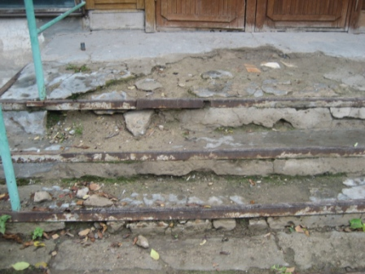
Результаты осмотров филиалов показали, что в 6 отремонтированных филиалах №№1,2,8,10,12,13 состояние помещений удовлетворительное. Одновременно установлено, что помещения отдельных филиалов находятся в неудовлетворительном состоянии, требуют ремонта: в помещениях на потолке следы протечек (Центральная городская библиотека, Центральная детская библиотека, филиалы №№11,18), на крыльцах ступеньки разрушены (Центральная детская библиотека, филиал №11), со стены в коридоре осыпается штукатурка (филиал №11). Ряд филиалов недоступны для маломобильных групп населения (не во всех филиалах имеется наличие пандусов).
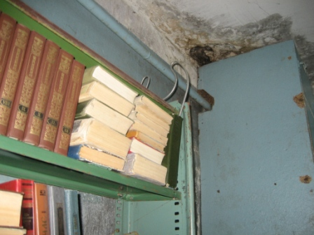

Филиал №16 (ул. Текстильщиков, 46-б) Филиал №11 (ул. Можайского, 60)

Кроме того, контрольным обследованием выявлены факты, свидетельствующие о нехватке площадей в 10 филиалах, в том числе: отсутствие в филиалах отдельного читального зала (филиалы №№3,17), совмещение читального зала с абонементом (филиалы №№1,2,12), размещение детского и взрослого абонементов в одном помещении (филиалы №№3,10,13,16,17,19), отсутствие книгохранилищ (филиалы №№2,17,18).
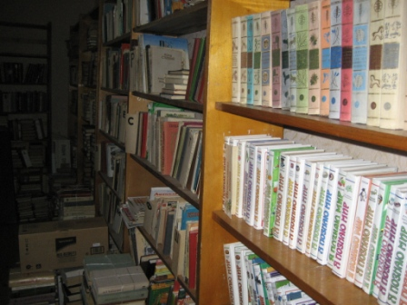
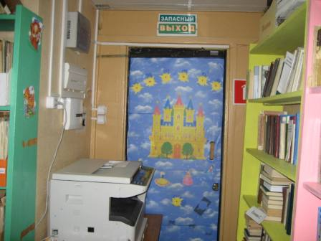

Филиал №17 (ул. Псковская, 9-б) Филиал №3 (Лоста, ул. Пионерская, 32)

Установлен факт передачи в оперативное управление МУК "ЦБС" помещений (сауны, бассейна по ул. Пионерской,32), назначение которых не соответствует целям и видам деятельности учреждения. В результате учреждением использовались для библиотечного обслуживания только 17,4% от площади, находящейся в оперативном управлении, остальные площади сдавались в аренду. При этом сдача в аренду осуществлялась с нарушением Порядка управления и распоряжения имуществом, находящимся в муниципальной собственности города Вологды, утверждённого решением Вологодской городской Думы от 27.12.2005 №393, в итоге убытки МУК "ЦБС" составили 153,5 тыс. рублей.
Недостаточный контроль со стороны главного распорядителя за качеством планирования показателей планов финансово-хозяйственной деятельности учреждения, составлением штатного расписания и формированием планового фонда оплаты труда привёл к завышению штатной численности учреждения и фонда заработной платы за три года на 1,3 млн рублей и неэффективным расходам в сумме 1,2 млн рублей, нарушению Положения об оплате труда работников МУК "ЦБС" в части начисления и выплаты надбавки за выслугу лет.
Установлены нарушения и недостатки нормативной базы по вопросам предоставления муниципальных услуг и организации информационно-библиотечного обслуживания населения, которые не позволяют обеспечить прозрачность формирования норматива финансовых затрат на единицу показателя объема муниципальной услуги (работы), а также учёт всех видов деятельности при формировании муниципального задания по оказанию информационно-библиотечного обслуживания населения, что значительно снижает эффективность расходования бюджетных средств на данную муниципальную услугу.
Кроме того, показатели экономической эффективности деятельности учреждений, утверждённые постановлениями Администрации города от 29.12.2011 №8094 и от 04.12.2012 №7224, не стимулируют учреждения на развитие платных услуг, не позволяют в полной мере оценить эффективность деятельности учреждений.
По результатам аудита выполнены предложения Контрольно-счётной палаты по внесению изменений в устав МУК "ЦБС". Учреждением приняты меры по взысканию арендной платы и компенсации коммунальных расходов с арендаторов, неосновательного обогащения в виде арендной платы за помещения по адресу: улица Пионерская, 32, восстановлена в кассу учреждения необоснованно выплаченная надбавка за выслугу лет в сумме 7,6 тыс. рублей. Для комплексного решения вопросов модернизации городских библиотек в городе Вологда в 2014 году планируется принять стратегию "Новая библиотека в городе Вологде", ее реализация рассчитана до 2035 года.
По информации прокуратуры города Вологды по результатам рассмотрения материалов проверки в адрес директора МУК "ЦБС" прокуратурой города внесено представление, которое рассмотрено и удовлетворено.
5.5. Проверка законности и эффективности расходования бюджетных средств на предоставление субсидий отдельным общественным организациям и иным некоммерческим объединениям проведена в Департаменте гуманитарной политики Администрации города, в ходе неё проведено 4 встречных проверки. Установлено несоответствие действующему законодательству муниципальных правовых актов по вопросам предоставления муниципальной поддержки некоммерческим организациям, недостатки системного характера в организации Департаментом гуманитарной политики конкурсов на соискание субсидий, отсутствие надлежащего контроля исполнения условий договоров о предоставлении субсидий со стороны Департамента гуманитарной политики и в целом Администрации города Вологды, как главного распорядителя бюджетных средств.
Выявленные нарушения и недостатки повлекли неправомерное расходование средств бюджета города Вологды в общей сумме 311,7 тыс. рублей (29,7 % от проверенного объёма средств), в том числе:
неэффективное расходование бюджетных средств – 213,2 тыс. рублей;
необоснованное расходование бюджетных средств – 19,6 тыс. рублей;
расходование бюджетных средств на мероприятия, не предусмотренные сметами к договорам о предоставлении субсидий, или с превышением статей указанных смет – 68,0 тыс. рублей;
расходование бюджетных средств без документального подтверждения использования приобретенных товаров на мероприятия проекта – 10,9 тыс. рублей.
По результатам проверки возмещено в бюджет 12,1 тыс. рублей, устранены нарушения и недостатки нормативной базы, в том числе:
- внесены изменения в Порядок определения объёма и предоставления субсидий из бюджета города Вологды социально ориентированным некоммерческим организациям, зарегистрированным на территории муниципального образования "Город Вологда", утверждённый постановлением Администрации города Вологды от 24.06.2011 №3456;
- решение Вологодской городской Думы от 02.04.2007 №390 "О муниципальной поддержке общественных объединений на территории муниципального образования "Город Вологда" (вместе с "Порядком и формой муниципальной поддержки общественных объединений на территории муниципального образования "Город Вологда") признано утратившим силу с 05.11.2013 (решение Вологодской городской Думы от 05.11.2013 №1864);
- внесены изменения в должностные регламенты отдельных работников Департамента гуманитарной политики с целью возложения обязанностей по организации проведения конкурсов на соискание субсидий из бюджета города среди социально ориентированных некоммерческих организаций, контроля за сроками исполнения и качеством подготовки проектов, отчетов и т.д.
На специалиста, ответственного за контроль исполнения социально ориентированными некоммерческими организациями условий договоров о предоставлении субсидии из бюджета города, наложено дисциплинарное взыскание.
5.6. Проверка отдельных вопросов исполнения сметы Вологодской городской Думы за 2012 год.
В ходе проверки установлены отдельные недостатки Положения о реализации учётной политики в Вологодской городской Думе, нормативной базы, регламентирующей компенсацию расходов, связанных с осуществлением депутатской деятельности, и представительские расходы, в применении кодов бюджетной классификации расходов бюджета.
По результатам проверки Председателю Вологодской городской Думы направлено представление. Все предложения Контрольно-счётной палаты выполнены, внесены необходимые изменения в три решения Вологодской городской Думы, одно постановление Администрации города и один локальный акт Вологодской городской Думы.
5.7. Проверка состояния муниципального долга в муниципальном образовании "Город Вологда" за 2012 год и истекший период 2013 года (4 месяца).
Проверкой установлено, что за 2012 год муниципальный долг вырос на 574,0 млн рублей, или в 2,1 раза, и на 01.01.2013 составил 1 109,2 млн рублей. За 4 месяца муниципальный долг достиг показателя 1 878,3 млн рублей. Структура муниципального долга за проверяемый период оставалась неизмененной и состояла из задолженности по кредитам кредитных организаций и выданным муниципальным гарантиям.
Проверкой установлены недостатки нормативной правовой базы, регулирующей вопросы управления муниципальным долгом. Так, например, отсутствовали предусмотренные статьями 115.2, 117 Бюджетного кодекса РФ утверждённые Администрацией города порядок предоставления муниципальных гарантий и перечень документов, предоставляемых принципалом для рассмотрения вопроса предоставления муниципальных гарантий. В результате муниципальные гарантии МУП "Вологдагортеплосеть" и МУП "Вологдазеленстрой" в общем объёме 878,2 млн рублей предоставлены с нарушением бюджетного законодательства.
Из-за отсутствия утверждённого алгоритма расчёта допущены факты упущения отдельных составляющих муниципального долга при расчете показателей предельного объема муниципального долга и верхнего предела муниципального долга, в результате занижение показателя предельного объёма муниципального долга, утверждённого решениями о Бюджете города Вологды на 2012 и 2013 годы, составило от 162,3 млн рублей до 1 131,8 млн рублей.
Выборочной проверкой установлено исполнение Департаментом финансов не в полном объёме полномочий, определённых действующим законодательством. Ряд предусмотренных Положением о Департаменте функций по управлению муниципальным долгом, регистрации и учёту муниципального долга исполняются некачественно, что ведет к неэффективному использованию средств бюджета города. Так, например, в результате привлечения в январе 2013 года кредитных средств в необоснованных (без учёта потребности) размерах, объём неэффективно использованных средств бюджета города на оплату процентов составил 245,8 тыс. рублей. В результате несвоевременного внесения сведений в муниципальную долговую книгу объём муниципального долга на 01.02.2013 занижен на 320,2 млн рублей. В нарушение приказа Минфина РФ от 15.12.2010 №173н не в полном объёме обеспечен учёт долговых обязательств.
В целях устранения нарушений направлены представления в адрес руководителей Департамента финансов, отдела бюджетного учёта, отчётности и методологии Администрации города, предложения в адрес Главы города.
В соответствии с информациями Департамента финансов замечания Контрольно-счётной палаты учтены при внесении изменений в действующий бюджет, в частности поправками, внесёнными в бюджет города в июне 2013 года, уточнен показатель предельного объёма муниципального долга с учётом всех планируемых долговых обязательств, обеспечен в полном объёме учёт долговых обязательств муниципального образования "Город Вологда", информация в муниципальной долговой книге приведена в соответствии с действующими долговыми обязательствами.
Предложения и рекомендации Контрольно-счётной палаты по совершенствованию нормативной базы, регулирующей вопросы управления муниципальным долгом, выполнены частично. Постановлением Администрации города от 11.11.2013 №9076 внесены изменения в Порядок проведения анализа финансового состояния принципала в целях предоставления гарантии муниципального образования "Город Вологда", утвержденный постановлением Главы города от 17.11.2008 №6735. Постановлением Администрации города от 04.12.2013 №9720 утверждён Порядок предоставления муниципальных гарантий и перечень документов, предоставляемых принципалом для рассмотрения вопроса предоставления гарантий. Порядки планирования долговых обязательств, управления рисками, связанными с долговыми обязательствами, не приняты (не разработаны).
5.8. Проверка эффективности предоставления льготы ООО "Общепит" по арендной плате за использование муниципального имущества за 2011-2012 гг. и истекший период 2013 года (8 месяцев).
От предоставления ООО "Общепит" льгот по арендной плате за использование нежилых муниципальных помещений бюджет города Вологды не получил за три года (2011-2013гг.) 9307,8 тыс. рублей.
В ходе осмотра арендуемых помещений, проведённого Контрольно-счётной палатой совместно с представителями Департамента имущественных отношений Администрации города и ООО "Общепит", установлено, что помещения по адресу Окружное шоссе, д.25 использовались не по назначению. Помещения, переданные в аренду согласно договору для организации производства, торговли и общественного питания, фактически использовались под склад.
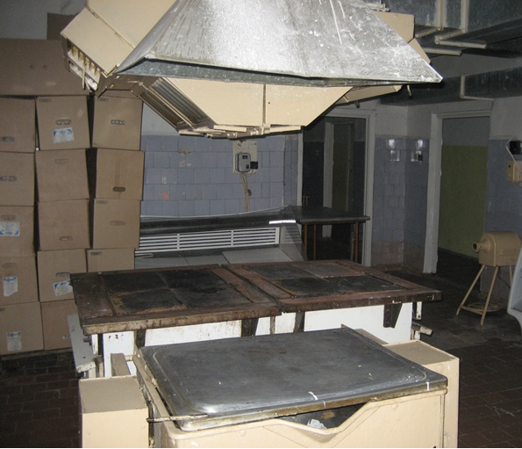
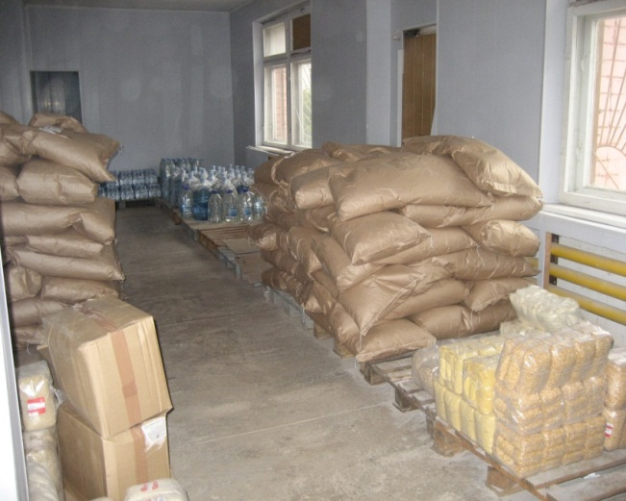

Окружное шоссе, д. 25
Планировка нежилых помещений по адресу ул. Новгородская, д.31, переданных в аренду ООО "Общепит", не соответствовала технической документации.
Целевое направление использования высвободившихся средств, определённое решениями Вологодской городской Думы, не содержало конкретных конечных результатов, что затрудняло его исполнение арендатором, а также делало невозможным осуществление контроля его выполнения. Предусмотренные пунктом 3.5. Порядка предоставления и отмены льгот по арендной плате, утверждённого решением Вологодской городской Думы от 23.11.2000 №220, полномочия главного администратора доходов, по осуществлению контроля за целевым использованием высвобожденных средств, за структурными подразделениями Администрацией города не закреплены, фактически не осуществлялись.
При рассмотрении Вологодской городской Думой вопросов о предоставлении льгот не учитывалось наличие (отсутствие) задолженности арендатора перед бюджетом, а также результаты оценки эффективности предоставления льгот.
В ходе проверки установлено, что на протяжении всего периода предоставления льготы за ООО "Общепит" числилась задолженность по аренде за указанные помещения. В нарушение статьи 160.1 Бюджетного кодекса РФ меры по взысканию с ООО "Общепит" пени за несвоевременною уплату арендных платежей 2010 года Департаментом не приняты. В нарушение статей 1 и 65 Земельного кодекса РФ не были оформлены земельно-правовые отношения по вопросу пользования земельными участками под арендуемыми ООО "Общепит" помещениями.
Предложения Контрольно-счётной палаты, данные в 2012 году по результатам анализа эффективности предоставления и использования льгот по налоговым и неналоговым доходам, в части разработки порядка оценки бюджетной и социальной эффективности предоставляемых льгот, проведения оценки эффективности льгот, предоставляемых ряду получателей, в том числе ООО "Общепит", Администрацией города Вологды не выполнены.
По результатам проверки направлены представление в адрес заместителя Главы города Вологды - начальника Департамента имущественных отношений Администрации города, письма с предложениями в адрес Главы города, Председателя Вологодской городской Думы.
По результатам проверки Департаментом имущественных отношений Администрации города заключены соглашения с ООО "Общепит" о плате за пользование земельными участками, в бюджет города взысканы пени за несвоевременную уплату арендных платежей в размере 305,9 тыс. рублей. В целях осуществления контроля за целевым использованием арендуемого имущества утвержден план проведения выездных проверок на 2014 год. По результатам проведённой технической инвентаризации здания по адресу ул. Новгородская, д.31 изготовлен новый технический план с учетом изменений, связанных с проведённой перепланировкой.
По информации прокуратуры города Вологды по результатам рассмотрения материалов проверки прокуратурой направлены информация в адрес Главы города и протест в адрес Председателя Вологодской городской Думы о несоответствии Положения о порядке предоставления и отмены льгот по арендной плате действующему законодательству, который рассмотрен и удовлетворён.
5.9. Проверка осуществления Администрацией города полномочий по управлению пакетами акций и долями (вкладами) в уставных капиталах хозяйственных обществ, находящихся в муниципальной собственности, за 2010-2012 годы
В результате проверки установлено, что нормативная правовая база, регулирующая вопросы управления хозяйственными обществами требовала существенной доработки, приведения в соответствие с пунктом 1 статьи 39 федерального закона от 21.12.2001 №178-ФЗ "О приватизации государственного и муниципального имущества".
Выявлены нарушения федерального закона от 26.12.1995 №208-ФЗ "Об акционерных обществах" при управлении акциями акционерных обществ, 100% которых принадлежат муниципальному образованию "Город Вологда", а также Порядка управления находящимися в собственности муниципального образования "Город Вологда" акциями, долями хозяйственных обществ, утверждённого решением Вологодской городской Думы от 28.06.2006 №120.
Ряд возложенных муниципальными правовыми актами на структурные подразделения Администрации города функций по участию в корпоративном управлении хозяйственными обществами не исполнялись или исполнялись некачественно.
По результатам проверки направлены представление в адрес Заместителя Главы города – начальника Департамента экономического развития Администрации города и письмо с предложениями в адрес Главы города.
В соответствии с информацией Департамента экономического развития Администрации города замечания Контрольно-счётной палаты учтены. Положение о Департаменте экономического развития, утверждённое постановлением Главы города от 28.12.2009 №7081, приведено в соответствие с постановлением Администрации города от 14.09.2010 №4810, в части функций по участию в корпоративном управлении хозяйственными обществами. Внесены изменения в постановление от 28.02.2005 №536 в части уточнения лиц, назначенных представителями для участия в управлении и руководстве хозяйственными обществами, в уставных капиталах которых акции (доли) принадлежат муниципальному образованию "Город Вологда". Постановлением Администрации города от 30.05.2013 №4335 утверждён Перечень органов Администрации города Вологды, координирующих деятельность хозяйственных обществ, акции, доли которых находятся в собственности муниципального образования "Город Вологда". Разработаны и утверждены порядки деятельности ревизионных комиссий (ревизоров) соответствующих акционерных обществ, в уставных капиталах которых 100 процентов акций, долей принадлежит муниципальному образованию "Город Вологда".
В соответствии с требованиями пункта 1 статьи 39 федерального закона от 21.12.2001 №178-ФЗ "О приватизации государственного и муниципального имущества" разработан и находится на согласовании Порядок управления акциями (долями) хозяйственных обществ, созданных в процессе приватизации, 100% акций (долей) которых находятся в собственности муниципального образования "Город Вологда".
Приняты меры по завершению процедуры ликвидации ОАО "Можайское", начатой в 2008 году, а также по исполнению в полном объёме функций, возложенных на структурные подразделения Администрации города по участию в корпоративном управлении хозяйственными обществами.
5.10. Проверкой законности и эффективности использования бюджетных средств, выделенных МБУ "Ритуал" на организацию ритуальных услуг и содержание мест захоронения за 2011-2012 годы и 9 месяцев 2013 года установлено, что в нарушение пункта 5 статьи 86 Бюджетного кодекса РФ из бюджета города в 2013 году направлено 4,1 млн рублей на оплату работ по перевозке тел умерших (погибших) граждан на судебно-медицинское исследование по заявкам служб оперативного реагирования, которые в соответствии с действующим законодательством относятся к государственным полномочиям.
Выявлены недостатки нормативной базы, в частности не определены механизм уменьшения объёма субсидий при невыполнении показателей качества, правила содержания кладбищ, находящихся в ведении органов местного самоуправления муниципального образования "Город Вологда", не разработаны методика определения нормативов финансовых затрат на выполнение муниципальных работ по организации ритуальных работ и содержанию мест захоронения, порядок формирования фонда оплаты труда учреждения.
Отсутствие со стороны Департамента градостроительства и инфраструктуры Администрации города надлежащего контроля за качеством планирования МБУ "Ритуал" расходов на выполнение муниципальных работ для муниципальных нужд, а также отсутствие утверждённой методики расчёта нормативов финансовых затрат по данным работам повлекло завышение бюджетных ассигнований на 2011-2013 годы на общую сумму 9,0 млн рублей (в основном фонд оплаты труда).
Слабый контроль исполнения условий соглашений о предоставлении субсидий, муниципального задания со стороны Департамента позволил учреждению при невыполнении муниципального задания в натуральных показателях и при недостижении плановых значений показателей качества необоснованно получить субсидию за счёт бюджетных средств в сумме 100,9 тыс. рублей, а директору учреждения - премию в максимальном размере.
Нарушения в учете и списании горюче-смазочных материалов, а также завышение объёмов выполненных работ привели к необоснованному и нецелевому расходованию субсидий, выделенных учреждению, в общей сумме 110,1 тыс. рублей.
В целях устранения выявленных нарушений и недостатков направлены представления руководителям Департамента градостроительства и инфраструктуры Администрации города, МБУ "Ритуал" и информационное письмо Главе города.
По результатам проверки на 15.04.2014 восстановлено средств в бюджет города в сумме 208,7 тыс. рублей, объявлены выговоры и замечания 4 работникам, директор учреждения МБУ "Ритуал" лишен на 100,0% премии за декабрь 2013 года, в бюджете города на 2014 год не предусмотрены расходы по перевозке тел умерших (погибших) граждан на судебно-медицинское исследование по заявкам служб оперативного реагирования. Не выполнены следующие предложения: МБУ "Ритуал" не представлен план мероприятий по сокращению дебиторской задолженности, кредиторской задолженности и неэффективных расходов учреждения, не восстановлены в бюджет города денежные средства по завышению объёмов фактически выполненных работ по побелке деревьев на сумму 3,1 тыс. рублей (по информации будут возвращены в бюджет города до 31.05.2014); Департаментом градостроительства и инфраструктуры Администрации города не утверждена методика определения нормативов финансовых затрат на выполнение муниципальной работы по содержанию мест захоронения; не разработан приказ об осуществлении надлежащего внутреннего контроля и внутреннего аудита за деятельностью подведомственных учреждений.
По информации прокуратуры города Вологды материалы проверки направлены в УМВД России по г. Вологде.
5.11. Проверка выполнения инвестиционной программы МУП ЖКХ "Вологдагорводоканал" по развитию систем коммунальной инфраструктуры – объектов, используемых в сфере водоснабжения и водоотведения, на 2010-2012 годы, и эффективности вложенных в её реализацию средств
Проверкой установлены несоответствия отдельных положений инвестиционной программы действующему законодательству, техническому заданию; нарушения при проектировании и строительстве IV блока с реконструкцией существующих блоков очистных сооружений водопровода; а также нарушения кредитного договора, заключённого МУП ЖКХ "Вологдагорводоканал" с Европейским банком реконструкции и развития, договора от 20.08.2010 №296Д, заключённого с Департаментом городского хозяйства Администрации города на реализацию программы, и договора от 01.01.1996 о закреплении имущества на праве хозяйственного ведения.
Программа выполнена не в полном объёме, планируемые объёмные показатели не достигнуты. Из 23 целевых индикаторов планируемое значение достигнуто только по 11. По отдельным мероприятиям плановые назначения по Программе перевыполнены в целом на 64,3 млн рублей (из них 62,1 млн рублей за счёт платы за подключение), не начата реализация пяти мероприятий Программы.
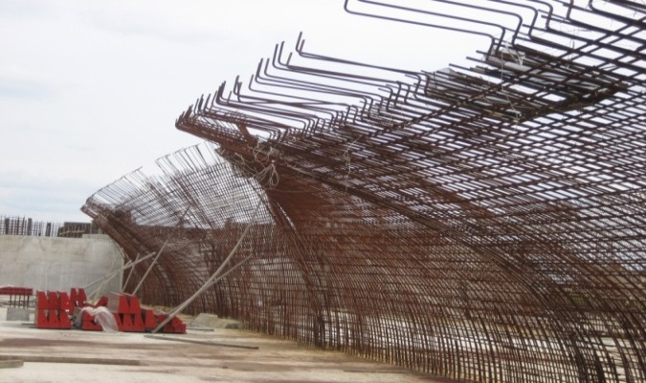
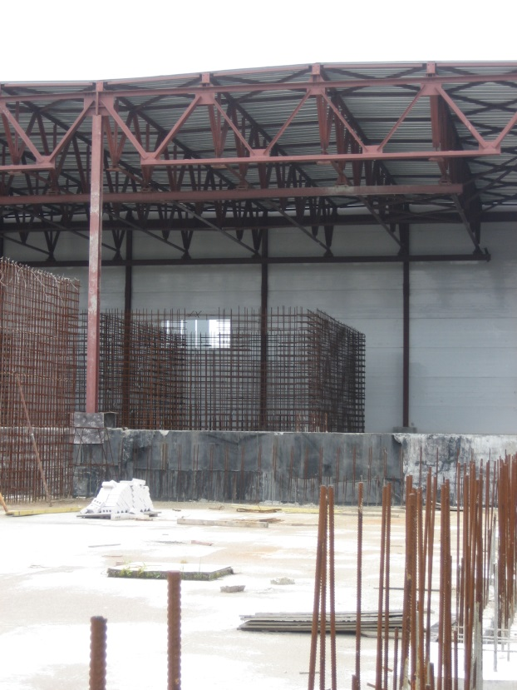
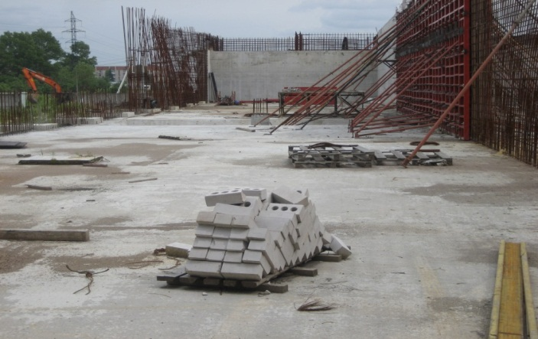
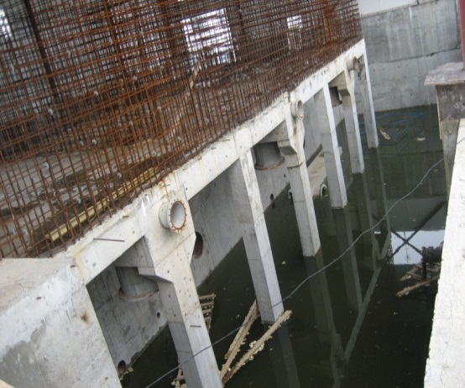
С октября 2011 года не ведутся работы по строительству IV блока очистных сооружений водопровода, незавершённый строительством объект передан подрядчиком предприятию в июне 2012 года, при этом работы по консервации объекта не проведены. В ходе проведенного в период проверки контрольного обмера (обследования) на объекте установлено, что общестроительные работы не завершены; блок отстойников (повышенная часть) не имеет стен, каркаса и кровли; в блоке стабилизации стоит вода; основная часть арматуры блока ВОС-4 находится в согнутом состоянии и покрыта ржавчиной, не выполнены работы по отоплению и вентиляции, электроосвещению, пожарной сигнализации, внутреннему водостоку, устройству тепловых сетей, наружных сетей, относящихся к технологическому процессу.

IV блок очистных сооружений водопровода
Всего данной проверкой выявлено нарушений и недостатков по внебюджетным средствам МУП ЖКХ "Вологдагорводоканал" на сумму 634,6 млн рублей и установлены факты неэффективного управления и распоряжения муниципальным имуществом на сумму 7,2 млн рублей (основная доля в указанной сумме - это остаточная стоимость неиспользуемого предприятием муниципального имущества, выявленного в ходе 5-ти контрольных обследований 103-х объектов).
По результатам проверки МУП ЖКХ "Вологдагорводоканал" здание железобетонного склада поставлено на баланс в сумме 630,6 тыс. рублей.
По информации прокуратуры города Вологды в адрес директора МУП ЖКХ "Вологдагорводоканал" внесено представление, которое рассмотрено и удовлетворено.
5.12. Проверка выполнения инвестиционной программы закрытого акционерного общества "Вторресурсы" по строительству и модернизации полигона твердых бытовых отходов в урочище Пасынково Вологодского муниципального района на 2013-2016 годы за 11 месяцев 2013 года
В ходе проверки установлено, что показатели инвестиционной программы за 2013 год не выполнены, планируемые результаты не достигнуты, не обеспечено поступление источников финансирования инвестиционной программы в запланированных размерах, их целевое расходование.
По состоянию на 01.12.2013 объём начисленных источников финансирования инвестиционной программы составлял 115,4 млн рублей, в том числе заёмных средств 68,7 млн рублей (18,6% от запланированных инвестиционной программой) и надбавки к тарифу 46,7 млн рублей (73,6%). Затраты ЗАО "Вторресурсы" на реализацию инвестиционной программы на 01 декабря 2013 года составили в общей сумме 113,5 млн рублей без НДС.
Не в полном объёме обеспечено предусмотренное инвестиционной программой поступление и расходование средств от надбавки к тарифу на отдельном расчётном счёте ЗАО "Вторресурсы", денежные средства от надбавки к тарифу в сумме 19,5 млн рублей отвлекались на цели, не запланированные инвестиционной программой, нецелевое использование денежных средств от надбавки к тарифу за 11 месяцев 2013 года составило 0,4 млн рублей.
Планируемые к завершению в 2013 году мероприятия по строительству (модернизации) подъездной дороги выполнены на 14,0%, административно-хозяйственной зоны – на 0,4%, промышленной зоны 1 очереди – на 25,1 процентов. Планируемый инвестиционной программой целевой индикатор, по завершении в 2013 году строительства и модернизации первой очереди полигона, не достигнут.
Инвестиционная программа требует корректировки по срокам исполнения мероприятий и источникам их финансирования.
По результатам проверки Контрольно-счётной палатой направлено представление в адрес ЗАО "Вторресурсы", в соответствии с которым обществом обеспечено аккумулирование на отдельном счёте денежных средств от надбавки к тарифу в полном объёме, восстановление на отдельный счёт денежных средств от надбавки к тарифу в сумме 0,4 млн рублей, использованных на цели, не предусмотренные инвестиционной программой, а также представление достоверной информации о выполнении инвестиционной программы в Департамент градостроительства и инфраструктуры Администрации города. Привлечены к ответственности лица, допустившие нарушения и недостатки, выявленные проверкой.
Согласно информации Департамента градостроительства и инфраструктуры Администрации города изменения в инвестиционную программу планируется внести после внесения соответствующих изменений в Программу комплексного развития систем коммунальной инфраструктуры муниципального образования "Город Вологда" на 2013-2016 годы, утверждённую решением Вологодской городской Думы от 24.05.2012 №1181.
Материалы проверки истребованы прокуратурой города Вологды и УМВД России по г. Вологде. Прокуратурой города в адрес генерального директора ЗАО "Вторресурсы" внесено представление об устранении нарушений закона, которое рассмотрено и удовлетворено.
5.13. По требованию прокуратуры города Вологды в течение отчетного года проведены следующие 5 проверок.
Проверка по вопросу соблюдения законодательства при определении доли участия собственников нежилых помещений в финансировании капитального ремонта многоквартирных домов
В результате проверки, проведённой в Департаменте градостроительства и инфраструктуры Администрации города, по 11 многоквартирным домам, в которых отдельные нежилые помещения оформлены в частную собственность, установлено, что доля участия собственников нежилых помещений в финансировании капитального ремонта многоквартирных домов, включенных в Муниципальную адресную программу по проведению капремонта, в 2013 году составляет 15% общего объема средств, необходимых для проведения капитального ремонта, что соответствует требованиям законодательства.

Проверка соблюдения законодательства Региональной энергетической комиссией Вологодской области при установлении тарифов на 2012 год на услуги водоснабжения и водоотведения, оказываемые МУП ЖКХ "Вологдагорводоканал". Проверка проводилась совместно с контрольно-ревизионным отделом Департамента финансов Администрации города в Региональной энергетической комиссии Вологодской области (подразделение в г. Вологда) (далее – РЭК). При проверке установлено, что в нарушение подпункта 6) пункта 3 Правил регулирования тарифов, надбавок и предельных индексов в сфере деятельности организаций коммунального комплекса, утверждённых постановлением Правительства Российской Федерации от 14.07.2008 №520, в части, предписывающей представление организацией коммунального комплекса отчёта о доходах от реализации товаров и услуг по установленным тарифам на услуги, указанный отчёт МУП ЖКХ "Вологдагорводоканал" не представлен и при открытии дела об установлении им тарифов РЭК не истребован.
Проверка законности расходования бюджетных средств на реализацию долгосрочной целевой программы "Энергосбережение и повышение энергетической эффективности муниципального образования "Город Вологда" на 2010-2015 годы и с перспективой до 2020 года".
Проверкой установлено, что в нарушение пункта 2 статьи 179 Бюджетного кодекса РФ объём финансирования Программы в бюджете города на 2013 год не соответствует объёму средств, предусмотренных Программой.

Из средств, предусмотренных на реализацию мероприятий Программы в 2012 году в размере 1 000,0 тыс. рублей, израсходовано 972,3 тыс. рублей, или 97,2% годовых ассигнований. Бюджетные средства на реализацию Программы в 2013 году в бюджете города не предусмотрены.

Проверкой расходования бюджетных средств в Управлении образования Администрации города выявлены факты нарушения получателями бюджетных средств условий заключенных договоров в части сроков оплаты.

По информации прокуратуры города Вологды по результатам рассмотрения материалов проверки прокуратурой внесено представление в адрес Главы города, которое рассмотрено и удовлетворено.
Проверка исполнения бюджетного законодательства при реализации федеральной целевой программы "Социальное развитие села до 2013 года", подпрограммы "Социальное развитие села в Вологодской области на 2013-2020 годы" государственной программы "Развитие агропромышленного комплекса и потребительского рынка Вологодской области на 2013-2020 годы", областной долгосрочной целевой программы "Социальное развитие села на 2009-2012 годы", муниципальной программы "Социальное развитие села Молочное на 2009 - 2015 годы". Проверка проводилась в Департаменте имущественных отношений, отделе бюджетного учёта, отчётности и методологии Администрации города за 2012 год и 8 месяцев 2013 года.
Проверкой установлено, что муниципальная программа "Социальное развитие села Молочное на 2009 - 2015 годы" утверждена с нарушением срока, установленного пунктом 2 статьи 179 Бюджетного кодекса РФ и пунктом 4.7 раздела 4 Порядка принятия решений о разработке долгосрочных целевых программ, их формирования и реализации на территории муниципального образования "Город Вологда", утвержденного постановлением Главы города от 12 декабря 2007 года №5868.
Объём и источники финансирования Программы на 2012 и 2013 годы не соответствовали показателям утверждённого бюджета города, т.е. не соблюдались требования статей 86, 179 Бюджетного кодекса РФ. Указанные несоответствия устранены при внесении изменений в Программу в июле 2013 года (постановление от 01.07.2013 №5224).
В ходе проверки установлены факты неиспользования социальной выплаты гражданами, получившими свидетельства о предоставлении социальной выплаты на строительство (приобретение) жилья в сельской местности в 2011 году в сумме 756,0 тыс. рублей, которые возвращены по письму Департамента имущественных отношений в связи с истечением срока свидетельства на единый счёт бюджета города только 09.04.2013. В ходе проверки установлено, что средства, зачисленные на единый счёт бюджета города в апреле 2013 года, до сентября 2013 года числились в составе невыясненных поступлений. В период проверки указанные средства восстановлены в составе остатков межбюджетных трансфертов, имеющих целевое назначение, что подтверждено уведомлениями от 17.09.2013.
Проверка договоров, заключенных МУП "Вологдазеленстрой", на предмет их соответствия законам в части проверки договоров, связанных с распоряжением муниципальным имуществом, закрепленным на праве хозяйственного ведения. Проверка проводилась совместно с представителем прокуратуры города Вологды в МУП "Вологдазеленстрой". В ходе проверки нарушений не установлено.
5.14. В течение отчётного года Контрольно-счётной палатой осуществлялся также постоянный мониторинг исполнения представлений и предписаний, направленных руководителям проверенных организаций в предыдущие периоды.
По результатам проверки законности и эффективности расходования средств бюджета на снос домов в рамках исполнения представления от 18.04.2011 №6 по информациям Департамента градостроительства и инфраструктуры:
- в части принятия мер к возмещению в доход бюджета необоснованно полученных подрядчиками средств бюджета за невыполненные работы по сдаче строительного мусора и дров в утилизацию на полигон на сумму 85,6 тыс. рублей на основании решений Арбитражного суда в отношении 3 организаций (ООО "Стройком", ООО "НЕФТЕГАЗСПЕЦСТРОЙ", ООО "КАНАБИ ПЛЮС") возбуждены исполнительные производства;
- в рамках исполнительного производства с ООО "ОМЕГА" в пользу МАУ "Управления городского хозяйства г. Вологды" в 2013 году взыскано 2,1 млн рублей.
По результатам проверки полноты и своевременности поступления в бюджет города доходов от сдачи в аренду имущества, находящегося в оперативном управлении, проведённой в 2012 году, поступили в бюджет города в 2013 году пени за несвоевременную оплату арендной платы в размере 56,7 тыс. рублей.
По результатам проверки выполнения Муниципальной адресной программы №2 по переселению граждан из аварийного жилищного фонда (2012 год) взыскана с подрядчика штрафная неустойка в размере 49,4 тыс. рублей.

6. Экспертно-аналитическая деятельность

Пунктом 9.9. Положения о Контрольно-счётной палате определено, что Контрольно-счётная палата проводит экспертизу по:
- проектам решений Вологодской городской Думы по бюджетно-финансовым вопросам;
- проектам муниципальных программ, иных муниципальных правовых актов по вопросам формирования и исполнения бюджета города, управления и распоряжения имуществом, находящимся в собственности муниципального образования "Город Вологда";
- отчёту об исполнении бюджета города Вологды;
- другим вопросам, входящим в компетенцию Контрольно-счётной палаты, на основании поручений Вологодской городской Думы, предложений и запросов Главы города Вологды.
За 2013 год Контрольно-счётной палатой подготовлено 86 заключений на муниципальные правые акты, в том числе 65 заключений по проектам муниципальных программ, 13 - по бюджетно-финансовым вопросам, 8 – по вопросам управления и распоряжения муниципальным имуществом.
В ходе экспертно-аналитической деятельности в 2013 году основное внимание уделялось профилактике нарушений, определению эффективности и целесообразности расходования финансовых ресурсов города.
В 2013 году, реализуя задачи, поставленные Президентом РФ в Бюджетном послании, в том числе по развитию программно-целевых методов управления, Контрольно-счётная палата акцентировала внимание на финансово-экономическом обосновании решений, приводящих к расходным обязательствам. За отчётный год Контрольно-счётная палата провела 65 экспертиз проектов постановлений Администрации города об утверждении одной и внесении изменений в 30 муниципальных программ.
По результатам экспертизы проектов постановлений Администрации города об утверждении и внесении изменений в муниципальные программы Контрольно-счётная палата систематически выявляла следующее:
а) отдельные программы не увязаны со Стратегией комплексной модернизации городской среды муниципального образования "Город Вологда" на период до 2020 года "Вологда - комфортный город", утверждённой решением Вологодской городской Думы от 01.07.2011 №715. Например, программа "Строительство жилья для переселения граждан из аварийного жилищного фонда, расположенного на территории муниципального образования "Город Вологда", создание маневренного жилищного фонда на территории муниципального образования "Город Вологда" на 2010 - 2017 годы" не увязана с вышеуказанной Стратегией в части сроков реализации и мероприятий программы. В программе "Вологда – город профессионалов. 2014-2020" имеется ссылка на Стратегию, при этом в Стратегии сроки реализации проекта "Вологда – город профессионалов" предусмотрены только на 2011-2013 годы. Сроки реализации программы Школьный стадион (2011-2020 годы) не соответствовали срокам реализации проекта "Школьный стадион" (2011-2014 годы), предусмотренного Стратегией. Несмотря на то, что за период реализации программы "Школьный стадион" в 2011-2012 годах отремонтированы 11 стадионов, построены 4 хоккейных корта и 5 скейт-площадок, реализация проекта "Дворовый тренер", способствующего достижению одного из показателей эффективности реализации программы, и предусмотренного Стратегией совместно с ремонтом старых и строительством новых площадок в целях, совпадающих с целями программы, не начата. Финансирование программы "Школьный стадион" в 2013 году не предусматривалось;
б) финансовое обеспечение мероприятий программ не увязано с соответствующими возможностями бюджета. В заключениях неоднократно отмечалось расхождение объёмов финансирования, предусмотренных паспортами программ, с объёмами финансирования, предусмотренными бюджетом. В частности объёмы финансирования программы "Строительство автомобильных дорог на территории муниципального образования "Город Вологда" на 2011-2018 годы" на 2013-2015 годы не соответствовали объёмам, предусмотренным решением о бюджете в указанном периоде. Объёмы финансирования отдельных мероприятий "Строительство и реконструкция ул. Молодёжной на участке от ул. Можайского до ул. Новгородской", "Строительство надземного пешеходного перехода через Окружное шоссе", "Строительство моста через реку Вологду в створе улицы Некрасова с подходами" свидетельствовали о невозможности завершения строительства данных объектов до окончания срока реализации программы (2018 год) и исполнения программы в целом;
в) отсутствие финансово-экономических обоснований к большинству проектов не позволяло провести полноценную финансово-экономическую экспертизу вносимых изменений, подтвердить обоснованность заявленных финансовых потребностей и оценить потенциальные последствия вносимых изменений, а также выделить излишне включённые расходы на обеспечение мероприятий;
г) недостатки программно-целевого планирования, в том числе:
- аналогичность формулировок целей, задач и мероприятий программ, что не соответствует принципам разработки программ, указанным в пунктах 3.2. и 3.3. Порядка принятия решений о разработке муниципальных программ, их формирования и реализации на территории муниципального образования "Город Вологда", утвержденного постановлением Главы города от 12.12.2007 №5868 (далее – Порядок №5868), согласно которым цель программы должна быть конкретизирована в задачах, направленных на её достижение, а программные мероприятия должны быть направлены на решение задач, достижение поставленных целей и конечных результатов. Указанные требования не были соблюдены в целом ряде муниципальных программ (например, "Профилактика преступлений и иных правонарушений в городе Вологде на 2010 - 2015 годы", "Вологда – город профессионалов. 2014-2020", "Сохранение памятников деревянного зодчества и других объектов культурного наследия, расположенных на территории муниципального образования "Город Вологда", на 2011 - 2020 годы");
- отдельные цели и задачи программы "Вологда – город профессионалов. 2014-2020" аналогичны ряду функций Департамента стратегического планирования и инвестиционной политики Администрации города;
- задачи программ не соответствовали их целям, например, программа "Развитие системы отдыха детей и их оздоровления в городе Вологде на 2013-2015 годы" разработана в целях сохранения и развития материально-технической базы загородного оздоровительного лагеря "Единство" и развития различных форм отдыха детей в период летних каникул. При этом задачами программы являлось сохранение и развитие материально-технической базы муниципальных учреждений, организующих лагеря; создание условий для реализации эффективных форм организации отдыха детей младшего школьного возраста в период летних каникул. Таким образом, задачи, которые необходимо решить для достижения поставленных целей, не соответствовали целям, поскольку расширяли перечень учреждений, и одновременно ограничивали категории детей;
- отдельные мероприятия программ не решали поставленных задач, не способствовали достижению целей и конечных результатов (например, программы "Вологда – город профессионалов. 2014-2020", "Развитие торговли, услуг общественного питания и бытового обслуживания на территории муниципального образования "Город Вологда" на 2011-2015 годы"). Треть общего объёма расходов по программе "Вологда – город профессионалов. 2014-2020" приходилась на мероприятия по развитию института муниципальной службы, которые напрямую не связаны с задачами программы, носили ведомственный характер, не охватывали все органы местного самоуправления, финансирование их по программе не исключало финансирование аналогичных расходов по бюджетной смете. По результатам экспертизы Контрольно-счётной палатой в целях устранения дублирования функций органов местного самоуправления и исключения возможности двойного финансирования мероприятий было предложено Администрации города рассмотреть вопрос о целесообразности утверждения постановления в предложенном варианте . Мероприятия программы "Развитие торговли, услуг общественного питания и бытового обслуживания на территории муниципального образования "Город Вологда" на 2011-2015 годы" представляли собой план работы (действий) Департамента экономического развития Администрации города по развитию торговли, услуг общественного питания и бытового обслуживания на территории города, раздел 7 программы "Оценка эффективности реализации программы" не содержал механизма оценки эффективности реализации программы. По результатам экспертизы постановлением Администрации города от 29.04.2013 №3536 данная программа признана утратившей силу;
- отдельные ожидаемые конечные результаты, установленные для оценки эффективности реализации программ, не имели количественной оценки (например, программы "Сохранение памятников деревянного зодчества и других объектов культурного наследия, расположенных на территории муниципального образования "Город Вологда", на 2011 - 2020 годы", "Содержание улично-дорожной сети на территории муниципального образования "Город Вологда" на 2012-2016 годы");
- целевые показатели, в соответствии с которыми осуществляется оценка эффективности программы, не соответствовали ожидаемым результатам (в частности, программа "Развитие субъектов малого и среднего предпринимательства и туризма в городе Вологде на 2009-2015 годы"), не имели расшифровки плановых значений по годам реализации программ ("Строительство автомобильных дорог на территории муниципального образования "Город Вологда" на 2011-2018 годы");
д) отсутствие в программах описания механизма их реализации. При проведении экспертиз до августа 2013 года Контрольно-счётная палата в заключениях отмечала несоответствие программ требованиям пункта 3.5. Порядка №5868 в части отсутствия в разделе "Механизм реализации программы" порядка взаимодействия разработчика с исполнителями программы, а также механизма определения в качестве исполнителей юридических лиц ("Социальное развитие села Молочное на 2009 - 2015 годы", "Развитие системы отдыха детей и их оздоровления в городе Вологде на 2013-2015 годы"). Постановлением Администрации города от 21.08.2013 №6651 вышеуказанные подчёркнутые слова исключены из Порядка №5868. Согласно действующей редакции Порядка №5868 данный раздел должен содержать лишь описание текущего мониторинга исполнения программы. Вместе с тем, учитывая, что ряд программ не содержит перечня конкретных объектов в разрезе мероприятий, отсутствие механизма реализации, а именно какого-либо порядка взаимодействия разработчика и исполнителей программ, определяющего основания и критерии, которыми должен руководствоваться разработчик при выборе объектов, влечёт за собой возможность произвольного принятия разработчиком решений по выбору тех или иных объектов для реализации мероприятий программы и создает предпосылки для возникновения коррупциогенных факторов (широта дискреционных полномочий) (например, программа "Содержание имущества, находящегося в собственности муниципального образования "Город Вологда", на 2012-2020 годы");
е) в разделе "Контроль за ходом реализации программы" большинства муниципальных программ не определена система контроля за реализацией программ, включая ответственность исполнителей, сроки представления отчётов о выполнении программных мероприятий, а содержится лишь общая ссылка на указанный Порядок №5868. До августа 2013 года указанный факт отражался Контрольно-счётной палатой в заключениях, как нарушение пункта 3.6 Порядка №5868, согласно которому в данном разделе программы должны были определяться система контроля за реализацией программы на протяжении всего срока ее реализации; сроки представления отчётов о выполнении программных мероприятий ("Социальное развитие села Молочное на 2009 - 2015 годы", "Строительство жилья для переселения граждан из аварийного жилищного фонда, расположенного на территории муниципального образования "Город Вологда", создание маневренного жилищного фонда на территории муниципального образования "Город Вологда" на 2010 - 2017 годы", "Вместе" – комплексные меры по профилактике злоупотребления наркотиками на территории муниципального образования "Город Вологда" на 2011-2015 годы", "Молодёжная политика. 2012-2014 годы", "Комплексная безопасность и мероприятия по проведению ремонтных работ в муниципальных образовательных учреждениях, расположенных на территории муниципального образования "Город Вологда", на 2010 - 2015 годы"). Постановлением Администрации города от 21.08.2013 №6651 при внесении изменений в Порядок №5868 данный пункт изложен в новой редакции, фактически исключающей требование по определению в программах системы контроля за их реализацией;
ж) нарушения норм федерального, регионального законодательства, муниципальных правовых актов в отдельных случаях. Например, в нарушение федерального закона от 21.07.2007 №185-ФЗ "О Фонде содействия реформированию жилищно-коммунального хозяйства" (в редакции Федерального закона от 25.12.2012 №270-ФЗ) проектом о внесении изменений в адресную программу №2 по переселению граждан из аварийного жилищного фонда, расположенного на территории муниципального образования "Город Вологда" с учетом необходимости развития малоэтажного жилищного строительства, на 2010 - 2013 годы было предусмотрено осуществление реставрационных работ аварийного жилищного фонда. Согласно указанному закону №185-ФЗ предусмотрена возможность расселения многоквартирных жилых домов, подлежащих сносу или реконструкции. По результатам экспертизы нарушение устранено.
При увеличении объёма финансирования программы "Капитальный ремонт и ремонт улично-дорожной сети на территории муниципального образования "Город Вологда"" за счёт областной субсидии на капитальные вложения не были учтены цели предоставления данных субсидий, предусмотренные Правилами предоставления и расходования субсидий на капитальные вложения в рамках реализации долгосрочной целевой программы "Инвестиции в объекты капитального строительства на 2010 - 2013 годы и перспективу до 2020 года", утверждёнными постановлением Правительства Вологодской области от 02.11.2009 №1669. Субсидия на капитальные вложения из областного бюджета не может являться источником финансирования мероприятий по капитальному ремонту и ремонту улично-дорожной сети, предусмотренных программой. Кроме этого целевые показатели данной программы не соответствовали критериям оценки эффективности использования субсидий, предусмотренным Правилами предоставления и расходования субсидий местным бюджетам на осуществление дорожной деятельности в отношении автомобильных дорог общего пользования местного значения за счет бюджетных ассигнований Дорожного фонда, утвержденными постановлением Правительства области от 04.02.2013 №109 .
Экспертизой проекта о внесении изменений в долгосрочную программу капитальных вложений муниципального образования "Город Вологда" на 2010-2020 годы" были выявлены нарушения пункта 15 Положения о порядке проведения проверки эффективности инвестиционных проектов, финансируемых полностью или частично за счет средств бюджета города Вологды, и формировании долгосрочной программы капитальных вложений муниципального образования "Город Вологда", утверждённого постановлением Главы города от 12.12.2007 №5867, в части отсутствия в программе наименований объектов капитальных вложений, включённых в инвестиционный проект "Развитие сети образовательных учреждений";
з) в отдельных случаях по результатам экспертизы программ Контрольно-счетной палатой были выявлены пробелы в нормативном регулировании и даны предложения о необходимости разработки нормативных актов. В частности, по результатам экспертизы проекта постановления Администрации города о внесении изменений в муниципальную программу "Сохранение памятников деревянного зодчества и других объектов культурного наследия, расположенных на территории муниципального образования "Город Вологда", на 2011 - 2020 годы" было предложено определить порядок финансирования мероприятий по сохранению, популяризации и государственной охране объектов культурного наследия за счёт средств, получаемых от использования находящихся в муниципальной собственности объектов культурного наследия, если использование объектов осуществляется на возмездной основе;
и) значительное количество ошибок технического и редакционного характера.
Учитывая изложенное, Контрольно-счётная палата отмечает, что переход к программному принципу формирования бюджета оправдан, но в отчётном году не реализован.
Результаты экспертиз муниципальных программ свидетельствовали о низком качестве их разработки, отсутствии эффективного механизма контроля. В ряде случаев вместо устранения замечаний производилось внесение изменений в Порядок №5868, а также в программы в целях исключения положений, послуживших основанием для замечаний Контрольно-счётной палаты, что, по сути, их не снимало. В целом Контрольно-счётная палата пришла к выводу, что средства, выделяемые на большинство муниципальных программ, фактически являются разновидностью дополнительного сметного финансирования текущих функций и зачастую направлены лишь на освоение бюджетных средств.
Большинство рекомендаций и предложений, изложенных в заключениях, Администрацией города (разработчиками программ) учтены в дальнейшем. Не выполнены в основном предложения, по которым требовалось представить расчёты-обоснования изменения объёмов финансирования программ.
Полагаем, что в дальнейшем осуществление Контрольно-счётной палатой полномочий по проведению экспертизы муниципальных программ должно способствовать повышению качества разработки муниципальных программ, планирования и исполнения программной части бюджета.
В рамках осуществления экспертиз муниципальных правых актов по бюджетно-финансовым вопросам, кроме экспертиз проектов решений Вологодской городской Думы о бюджете города на 2014 год и плановый период 2015 и 2016 годов, о внесении изменений в бюджет города на 2013 год и плановый период 2014 и 2015 годов, постановлений Администрации города о ежеквартальном исполнении бюджета города в 2013 году (результаты отражены в разделе 4), проведены экспертизы четырёх проектов решений Вологодской городской Думы, касающиеся доходной базы бюджета города и получения бюджетного кредита.
В ходе экспертизы проекта решения об изменении Положения о земельном налоге, предусматривающего, в том числе установление на 2013 год льгот по земельному налогу, выявлено несоответствие проекта статье 64 Бюджетного кодекса РФ, согласно которой внесение изменений в муниципальные правовые акты о местных налогах, предлагающих их вступление в силу в течение текущего финансового года, допускается только в случае внесения соответствующих изменений в решение представительного органа муниципального образования о местном бюджете на текущий финансовый год.
В заключении на проект решения об изменении ставок по налогу на имущество физических лиц отмечено, что указанные в финансово-экономическом обосновании проекта такие основания увеличения ставок налога на имущество физических лиц, как уровень жизни работающего населения, рост среднемесячной заработной платы крупных и средних организаций обосновывают целесообразность увеличения ставок налога в целом, но не объясняют неравномерного распределения налоговой нагрузки.
В заключении на проект решения Вологодской городской Думы "О получении бюджетного кредита в 2013 году" Контрольно-счётная палата указывала на необходимость согласования с Вологодской городской Думой передачи в залог недвижимого имущества в обеспечение обязательств по кредитному договору в соответствии с пунктом 6.6.4 Порядка управления и распоряжения имуществом, находящимся в муниципальной собственности города Вологды. Замечание учтено путем принятия соответствующего решения.
В заключении на проект решения о внесении изменений в решение Вологодской городской Думы от 06 октября 2005 года №310 "О введении в действие системы налогообложения в виде единого налога на вменённый доход для отдельных видов деятельности", а именно установление ещё одного значения (среднемесячный размер заработной платы одного работника организации (индивидуального предпринимателя) – плательщика единого налога на вмененный доход) в числе факторов, учитывающих влияние на результат предпринимательской деятельности, Контрольно-счётная палата отметила, что представленные Администрацией города в период проведения экспертизы поправки к проекту решения устраняют недостатки, ранее указанные Контрольно-счётной палатой в рабочем порядке.
В ходе контроля соблюдения установленного порядка управления и распоряжения имуществом, находящимся в муниципальной собственности, Контрольно-счётной палатой по поручениям Председателя Вологодской городской Думы подготовлено 8 заключений на проекты решений Вологодской городской Думы, из них 3 – по изменению нормативных правовых актов в сфере управления муниципальным имуществом; 3 – по изменению прогнозного плана приватизации муниципального имущества и 2 – по распоряжению муниципальным имуществом.
По результатам экспертизы проекта решения о внесении изменений в Порядок управления и распоряжения имуществом, находящимся в муниципальной собственности города Вологды, Контрольно-счётной палатой было предложено устранить несоответствие проекта статье 50 федерального закона "Об обществах с ограниченной ответственностью" и статье 91 федерального закона "Об акционерных обществах" в части предоставления информации организациями, имеющими доли (вклады) муниципального образования "Город Вологда", тем самым исключить из проекта коррупциогенный фактор (вторжение в компетенцию органа государственной власти, принявшего вышеуказанные федеральные законы). Предложение Контрольно-счетной палаты учтено при принятии решения.
В заключении на проект решения Вологодской городской Думы о внесении изменений в Положение о порядке предоставления и отмены льгот по арендной плате было отмечено несоответствие проекта статье 64 Бюджетного кодекса РФ, т. к. возможность рассмотрения вопросов о предоставлении льгот по арендной плате после внесения проекта решения о бюджете создает предпосылки для принятия решений с нарушением указанной нормы Бюджетного кодекса РФ. Замечания Контрольно-счётной палаты были учтены, поправки в Положение о порядке предоставления и отмены льгот по арендной плате не приняты.
В ходе экспертизы проекта решения о внесении изменений в Порядок управления находящимися в собственности муниципального образования "Город Вологда" акциями, долями хозяйственных обществ было выявлено отсутствие предусмотренного статьёй 39 федерального закона от 21.12.2001 №178-ФЗ "О приватизации государственного и муниципального имущества" порядка управления акциями (долями) акционерных обществ (обществ с ограниченной ответственностью), созданных в процессе приватизации, 100 процентов которых находятся в муниципальной собственности города, а также несоответствие проекта статье 62 федерального закона от 26.12.1995 №208-ФЗ "Об акционерных обществах".
В заключениях на проекты решений о внесении изменений в прогнозный план (программу) приватизации Контрольно-счётная палата отмечала несоответствие объёмов доходов от приватизации, предусмотренных проектами решений, показателям доходов бюджета, а также факты включения в прогнозный план приватизации неподготовленных объектов, что затрудняло их продажу, в том числе:
- подвальных помещений в жилых домах, при отсутствии информации об их целевом назначении на дату первой приватизации, что не позволяло сделать вывод о соблюдении законодательства при принятии решения об их отчуждении;
- земельного участка с ограниченным, специальным видом разрешённого использования, с находящимися на нём полуразрушенными объектами недвижимости, что не соответствует положениям статьи 295 Гражданского кодекса РФ, статьи 3 федерального закона от 21.12.2001 №178-ФЗ "О приватизации государственного и муниципального имущества", Порядка планирования приватизации и принятия решений об условиях приватизации муниципального имущества, утверждённого решением Вологодской городской Думы от 28.09.2009 №125.
Ссылки на законодательство и доводы, приведённые в материалах к проекту о передаче здания гаража, расположенного по адресу: ул. Набережная VI Армии, д. 141 из муниципальной в государственную собственность, не свидетельствовали о необходимости и правомерности безвозмездной передачи муниципального имущества. Передача здания не соответствовала требованиям пункта 11 статьи 154 Федерального закона от 22.08.2004 №122-ФЗ, на положениях которого проект основывался. По мнению Контрольно-счётной палаты предлагаемое к передаче имущество могло быть использовано для решения вопросов местного значения или приватизировано.
В заключении на проект решения о согласовании МУП "Вологдагортеплосеть" продажи нежилого здания по адресу: г. Вологда, с. Молочное, ул. Шмидта, д.5а Контрольно-счётная палата отметила несоответствие проекта статьям 1, 35 Земельного кодекса РФ, статье 273 Гражданского кодекса РФ, а также пунктам 2.2, 2.3 Порядка управления и распоряжения имуществом, находящимся в муниципальной собственности города Вологды, утверждённого решением Вологодской городской Думы от 27.12.2005 №393. По предложению Контрольно-счётной палаты право хозяйственного ведения МУП "Вологдагортеплосеть" на указанное здание прекращено, здание включено в прогнозный план приватизации имущества на 2014 год.
В рамках экспертно-аналитической деятельности Контрольно-счётной палатой в течение отчётного года подготовлено по обращениям прокуратуры города 12 информаций по рассмотрению поручений о проведении проверок, по экспертизе ряда муниципальных программ, вопросам аренды муниципального имущества.

7. Реализация основных принципов внешнего муниципального финансового контроля в деятельности Контрольно-счётной палаты. Информационная и организационная деятельность.

В течение отчётного периода деятельность Контрольно-счётной палаты основывалась на принципах законности, объективности, эффективности, независимости и гласности, составляющих коренные начала и идеи, лежащие в основе организации внешнего муниципального финансового контроля, а также открытости и доступности информации о деятельности Контрольно-счётной палаты как органа местного самоуправления.
Законность как правовая основа деятельности Контрольно-счётной палаты и общеправовой принцип, закреплённый в Конституции Российской Федерации, реализуется:
- путем неукоснительного соблюдения муниципальными служащими ограничений и выполнения ими требований, предусмотренных федеральными законами "О муниципальной службе в Российской Федерации", "О противодействии коррупции", "О контроле за соответствием расходов лиц, замещающих государственные должности, и иных лиц их доходам";
- при проведении контрольных и экспертно-аналитических мероприятий, в ходе которых оценивается не только экономическая эффективность, но и правомерность расходования средств бюджета, соответствие проектов муниципальных правовых актов действующему законодательству;
- в локальных правовых актах, принятие которых обусловлено требованиями федерального законодательства.
В отчётном году в целях актуализации и приведения в соответствие с законодательством в области противодействия коррупции, законодательством о муниципальной службе внесены изменения в Положение о комиссии по соблюдению требований к служебному поведению муниципальных служащих и урегулированию конфликта интересов, Перечень должностей муниципальной службы, при замещении которых муниципальные служащие обязаны представлять сведения о доходах и расходах, определен круг лиц, имеющих доступ к сведениям, составляющим налоговую тайну, утверждены:
- Кодекс этики и служебного поведения муниципальных служащих Контрольно-счётной палаты города Вологды;
- перечень мероприятий по противодействию коррупции;

- Порядок размещения сведений о доходах, об имуществе и обязательствах имущественного характера лиц, замещающих должности муниципальной службы в Контрольно-счётной палате города Вологды, и членов их семей на официальном сайте Контрольно-счётной палаты города Вологды и предоставления этих сведений средствам массовой информации для опубликования;
- квалификационные требования для замещения должностей муниципальной службы в Контрольно-счётной палате.
В связи с принятием федерального закона от 05.04.2013 №44-ФЗ "О контрактной системе в сфере закупок товаров, работ, услуг для обеспечения государственных и муниципальных нужд" разработаны и утверждены Положение о единой комиссии по проведению закупок путем проведения конкурсов, аукционов, запросов котировок и запросов предложений, состав комиссии, уточнены квалификационные требования для замещения должностей муниципальной службы в Контрольно-счётной палате, назначен контрактный управляющий.
Реализацию принципов гласности, а также открытости и доступности информации о деятельности Контрольно-счётная палата осуществляла посредством размещения информации о своей деятельности в информационно - телекоммуникационной сети Интернет. На web-сайте Контрольно-счётной палаты размещено более 100 материалов о проведённых контрольных и экспертно-аналитических мероприятиях, информация о результатах проверок, проведённых в Контрольно-счётной палате, размещены тексты проектов муниципальных правовых актов, внесённых в Вологодскую городскую Думу, актуализированные тексты приказов, принятых по вопросам выполнения отдельных требований федерального законодательства, соглашения о взаимодействии и сотрудничестве.
О возрастании интересов населения к результатам контрольных и экспертно-аналитических мероприятий, проведённых Контрольно-счётной палатой, свидетельствует статистика посещений сайта. Так, за 2013 год количество визитов составило 2862, просмотров - 9534.
В течение 2013 года информация о деятельности Контрольно-счётной палаты размещалась также на сайтах Вологодской городской Думы, Администрации города Вологды, информационных агентств "СеверИнформ", "REGNUM".
В целях обеспечения Вологодской городской Думы достоверной и объективной информацией о финансовом и социально-экономическом положении города для принятия решений в интересах его жителей, на протяжении всего отчетного периода Контрольно-счётная палата:
- направляла в представительный орган отчёты о результатах проведённых контрольных мероприятий, информацию по итогам экспертно-аналитических мероприятий, о ходе исполнения бюджета города, ежеквартальную информацию о работе;
- проводила экспертизы и готовила заключения на проекты решений по вопросам формирования и исполнения бюджета города, управления и распоряжения муниципальным имуществом, отчёту об исполнении бюджета города, другим вопросам, входящим в компетенцию Контрольно-счётной палаты.
Эта работа была по достоинству оценена Председателем Вологодской городской Думы: двум сотрудникам Контрольно-счётной палаты была вручена награда города Вологды – Благодарность Вологодской городской Думы, троим вручены Благодарственные письма Вологодской городской Думы.
В соответствии с Уставом муниципального образования "Город Вологда" и Положением о Контрольно-счётной палате в Вологодскую городскую Думу был направлен отчёт, содержащий информацию о деятельности Контрольно-счётной палаты в 2012 году, рассмотренный и принятый на 40-й сессии Вологодской городской Думы 27 июня 2013 года.
Особое внимание в условиях исполнения бюджета города в 2013 году уделялось вопросам эффективности контроля за использованием бюджетных средств и оптимизации собственных расходов. Объем выявленных и устраненных нарушений по итогам проведенных в 2013 году контрольных мероприятий составил 1304,7 млн рублей и 331,5 млн рублей соответственно и многократно превысил расходы на содержание Контрольно-счётной палаты. Наряду с выявлением в ходе осуществляемого контроля фактов неэффективного расходования бюджетных средств Контрольно-счётная палата принимала меры по повышению эффективности и оптимизации расходов на свое содержание. В этих целях было инициировано предложение по использованию информационных банков справочно-правовой системы "Консультант Плюс" на бесплатной основе в рамках договора об информационном сотрудничестве, заключенного между Вологодской городской Думой и региональным информационным центром. При осуществлении закупок товаров, работ и услуг использовались конкурентные способы выбора поставщиков, подрядчиков и исполнителей. Предпринятые меры в совокупности позволили сэкономить бюджетные средства в размере 316,1 тыс. рублей или 16,5% от общей суммы расходов на закупку товаров, работ, услуг, произведенных Контрольно-счётной палатой в 2013 году.
Являясь субъектом правотворческой инициативы, Контрольно-счётная палата в 2013 году внесла на рассмотрение Вологодской городской Думы проекты решений, одни из которых касались вопросов организации деятельности, другие – вопросов, входящих в сферу контроля. Так, проектом решения "О внесении изменений в решение Вологодской городской Думы от 23 ноября 2000 года №220 "Об утверждении Положения о порядке предоставления и отмены льгот по арендной плате" предлагалось дополнить перечень оснований для отмены льгот, включив в него следующие:
- поступление письменного заявления арендатора об отказе от предоставленной льготы по арендной плате;
- непредставление арендатором в Вологодскую городскую Думу отчёта либо представление отчёта, из содержания которого вытекает, что высвобожденные в результате предоставления льготы средства использованы на цели, не соответствующие целям, установленным в решении о предоставлении льготы;
- выдача предписания антимонопольным органом в соответствии со статьей 21 Федерального закона от 26 июля 2006 года №135-ФЗ "О защите конкуренции";
- установление контрольными (надзорными), правоохранительными органами фактов: наличия в документах, представленных арендатором для получения льготы, недостоверной информации; невыполнения арендатором обязательств по использованию высвобожденных в результате предоставления льготы средств на цели, установленные в решении о предоставлении льготы; использования арендатором имущества не по целевому назначению или с существенным нарушением условий договора аренды.
Каждая из правовых инициатив была поддержана представительным органом, а внесенные проекты стали решениями.
Результаты деятельности зависят от проводимой Контрольно-счётной палатой в течение 2013 года работы по формированию и повышению квалификации кадрового состава. На конец 2013 года из 14 штатных должностей были замещены 13. Все штатные должности замещены специалистами с высшим финансовым, экономическим и юридическим образованием, имеющими опыт работы в сфере экономики, финансов, юриспруденции, государственного и муниципального контроля.
В 2013 году два сотрудника прошли краткосрочное повышение квалификации в ФБУ "Государственный научно-исследовательский институт системного анализа Счётной палаты РФ" и в АНО дополнительного профессионального образования "Межрегиональная академия повышения квалификации".
В соответствии со статьей 11 федерального закона от 07.02.2011 №6-ФЗ "Об общих принципах организации и деятельности контрольно-счётных органов субъектов Российской Федерации и муниципальных образований" продолжилась работа по созданию методологической базы, разработаны проекты стандартов по планированию деятельности и подготовке отчёта о работе Контрольно-счётной палаты.
В отчётном периоде продолжалось взаимодействие Контрольно-счётной палаты с прокуратурой города Вологды в рамках заключённого соглашения, другими правоохранительными и контролирующими органами.
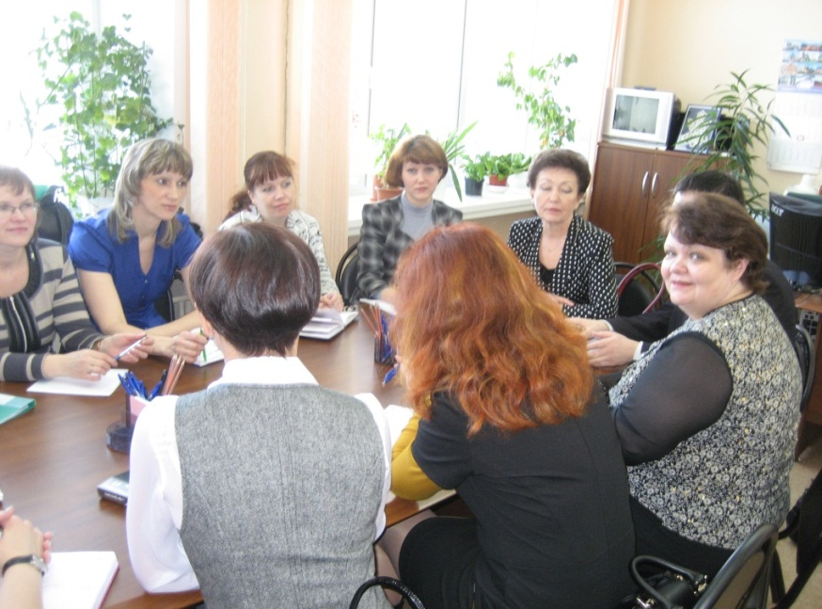
Контрольно-счётная палата активно участвует в обмене опытом с другими органами муниципального контроля, оказывает консультационную и методологическую помощь коллегам из муниципальных контрольно-счётных органов области, осуществляет взаимодействие с Контрольно-счётной палатой Вологодской области.
29 марта 2013 года в Контрольно-счётной палате состоялось заседание Президиума Совета контрольно-счётных органов Вологодской области и зональное совещание с руководителями органов внешнего финансового контроля муниципальных образований области. В мероприятии приняли участие члены Президиума Совета и руководители контрольно-счётных органов из 11 муниципальных районов и городских округов. Председатель Контрольно-счётной палаты Светлана Павловна Толстикова выступила с докладом о взаимодействии Контрольно-счётной палаты с правоохранительными органами. Участники совещания познакомились с работой Контрольно-счётной палаты.
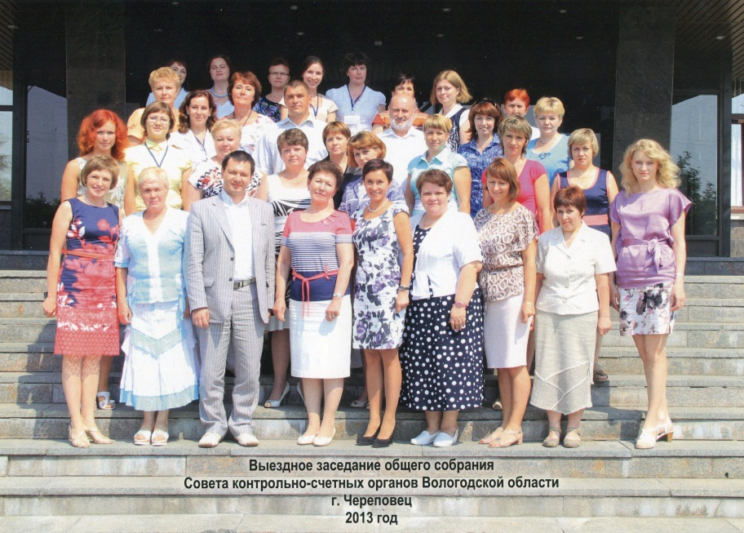
28 июня 2013 года Председатель Контрольно-счётной палаты С.П. Толстикова и заместитель Председателя Е.А. Лапай приняли участие в заседании общего собрания Совета Контрольно-счётных органов Вологодской области в г. Череповце. На заседании общего собрания Совета рассмотрены результаты деятельности контрольно-счётных органов муниципальных образований Вологодской области за 2012 год, утверждён отчёт о работе Совета за 2012 год. В ходе заседания состоялось знакомство с деятельностью Контрольного управления Череповецкой городской Думы. Светлана Павловна Толстикова познакомила участников собрания с опытом проведения экспертизы проекта бюджета города на очередной финансовый год и плановый период.
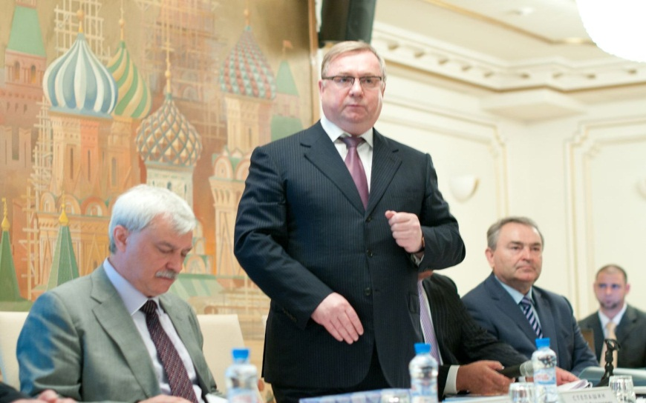
Кроме того, являясь членом Союза муниципальных контрольно-счётных органов, Контрольно-счётная палата активно сотрудничала с его представительством по Северо-Западному федеральному округу. В мае 2013 года Председатель Контрольно-счётной палаты приняла участие в работе 12-й конференции Союза муниципальных контрольно-счётных органов в городе Санкт-Петербург,
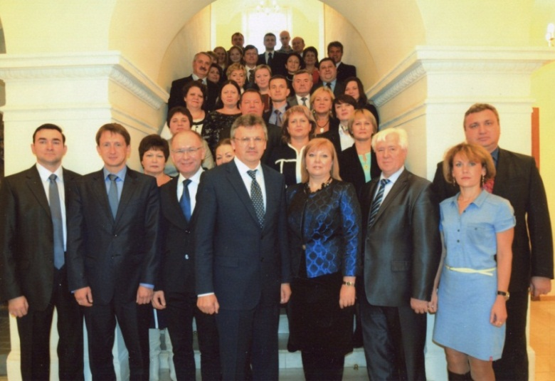
в октябре - в проведении круглого стола членов Союза муниципальных контрольно-счётных органов в Центральном федеральном округе на тему "Изменения в Бюджетном кодексе РФ и Кодексе об административных правонарушениях, регламентирующих вопросы финансового контроля".
Продолжается взаимодействие с Управлением федеральной налоговой службы по Вологодской области в части получения и систематического пополнения открытых данных Единого государственного реестра юридических лиц и Единого государственного реестра индивидуальных предпринимателей.
В октябре 2013 года заключены соглашения с Управлением Федерального казначейства по Вологодской области об информационном взаимодействии, а также с Администрацией города Вологды о сотрудничестве. Осуществляется информационное взаимодействие с Контрольно-ревизионным отделом Департамента финансов Администрации города, производится обмен результатами проверок, согласование планов работ.
В целях совершенствования контрольной, экспертно-аналитической и иной деятельности обеспечивается комплектация справочной и специализированной литературой по вопросам экономики, финансов и финансового контроля; регулярно анализируется информация, размещаемая на официальных сайтах Минфина РФ, Федерального казначейства, Счётной Палаты РФ, Правительства РФ и Государственной Думы РФ.
Для обеспечения организации деятельности Контрольно-счётной палаты и эффективного расходования бюджетных средств на протяжении 2013 года работали экспертная комиссия, комиссия по установлению трудового стажа, инвентаризационная комиссия.

8. Выводы и задачи на перспективу

В отчётном году Контрольно-счётная палата обеспечила реализацию целей и задач, возложенных на неё Положением о Контрольно-счётной палате, Бюджетным кодексом РФ и иными нормативными правовыми актами.
Контролем охвачены все этапы бюджетного процесса: от формирования бюджета до утверждения годового отчёта о его исполнении. Проблем с допуском на объекты контроля, получением необходимой для анализа и проверки информации не было.
Усилия специалистов Контрольно-счётной палаты были направлены как на предупреждение нарушений бюджетного законодательства, так и на устранение допущенных нарушений. По результатам проведённых контрольных и экспертно-аналитических мероприятий вырабатывались предложения, направленные на увеличение доходов бюджета города, эффективное использование муниципального имущества и бюджетных средств. В основном, внесённые предложения учитывались.
В 2014 году Контрольно-счётная палата уже провела внешнюю проверку отчёта об исполнении бюджета за 2013 год, в установленные сроки обеспечит экспертизу проекта бюджета города на 2015-2017 годы. В течение года будут анализироваться ход исполнения бюджета и обоснованность вносимых в него изменений. Деятельность будет направлена на контроль за соблюдением бюджетного законодательства, достоверностью, полнотой бюджетной отчётности, экономностью, эффективностью и результативностью расходования бюджетных средств.
В ходе контроля за расходованием бюджетных средств на решение вопросов местного значения планируется проверить финансово-хозяйственную деятельность ряда муниципальных учреждений культуры, физкультуры, дошкольных образовательных учреждений. Запланированы проверки законности и эффективности использования средств бюджета города на содержание улично-дорожной сети в рамках реализации муниципальной программы "Содержание улично-дорожной сети на территории муниципального образования "Город Вологда" на 2012-2016 годы", целевого и эффективного использования бюджетных средств, выделенных на капитальный ремонт многоквартирных домов.
Одним из основных приоритетов остаётся контроль за управлением муниципальным имуществом, в рамках которого планируется проверить эффективность управления и распоряжения земельными участками, находящимися в муниципальной собственности, и земельными участками, собственность на которые не разграничена, а также отдельных показателей финансово-хозяйственной деятельности МУПАТП №1 и эффективности использования им муниципального имущества.
Особое внимание Контрольно-счётной палаты города в связи дополнительными полномочиями, определёнными Бюджетным кодексом РФ, и учитывая итоги внешней проверки, будет сконцентрировано на проблемах обеспечения достоверности бюджетной отчётности главных администраторов бюджетных средств. На момент подготовки Отчёта уже проведены две проверки достоверности отдельных показателей бюджетной отчётности Управления культуры и историко-культурного наследия и Управления физической культуры и массового спорта Администрации города.
Информация о результатах контроля будет доведена до сведения депутатов Вологодской городской Думы, Главы города, размещена на официальном сайте Контрольно-счётной палаты.
Отдельной задачей будет являться дальнейшее повышение эффективности работы Контрольно-счётной палаты как постоянно действующего органа внешнего муниципального финансового контроля, совершенствование методологического, правового и информационно-технологического обеспечения её деятельности, расширение взаимодействия с правоохранительными органами и другими контрольными органами. За истекший период 2014 года по требованию прокуратуры города Вологды включены в план работы Контрольно-счётной палаты и проведены (находятся в стадии завершения) три контрольных мероприятия.
В течение года будет продолжена разработка методических документов, а также других локальных актов Контрольно-счётной палаты. Специалисты Контрольно-счётной палаты примут участие в совершенствовании муниципальных правовых актов по вопросам формирования и исполнения бюджета города, управления и распоряжения имуществом, находящимся в собственности города Вологды.
Экспертно-аналитическая деятельность будет также ориентирована на поиск путей развития собственной доходной базы бюджета муниципального образования "Город Вологда" и повышения эффективности расходов. Вопросы обеспечения сохранности и полноты учёта муниципального имущества останутся в зоне пристального внимания Контрольно-счётной палаты. Планируется проработать вопросы автоматизации анализа исполнения бюджета.
Финансово-экономическая экспертиза проектов муниципальных программ является частью аудита программ, который приобретает особое значение в связи с переходом к формированию бюджета по программному принципу, формированию расходов, четко увязанных с достижением конкретных результатов - целевых ориентиров по муниципальным программам.
В отчётном году большая часть экспертной работы Контрольно-счётной палаты была посвящена проведению финансово-экономических экспертиз проектов муниципальных программ. Это блок работы, требующий значительных трудозатрат и наличия системных знаний не только бюджетного, гражданского, но и отраслевого законодательства у работников, осуществляющих экспертизу. Кроме того, федеральным законом от 05.04.2013 №44-ФЗ "О контрактной системе в сфере закупок, товаров, работ и услуг" на контрольно-счётные органы с 2014 года возлагаются полномочия по проведению аудита в сфере закупок. В связи с чем, первоочередной задачей, которую нам нужно решить в ближайшей перспективе, является разработка методологии, а затем обучение сотрудников формам и методам проведения вышеуказанного аудита, оценка наших возможностей по обеспечению исполнения дополнительных полномочий в полном объёме. В апреле 2014 года Вологодской городской Думой утверждены поправки в Положение о Контрольно-счётной палате, учитывающие дополнительные полномочия.
Несомненно, эффективность деятельности Контрольно-счётной палаты и в дальнейшем будет в значительной степени зависеть от продуктивности её взаимодействия с Вологодской городской Думой и Администрацией города.

Председатель
Контрольно-счётной палаты
города Вологды С.П. Толстикова

Заключение №23 от 29.04.2013.
Заключение №55 от 10.09.2013.
Заключения №31 от 17.05.2013, №82 от 29.11.2013.
Заключение №13 от 08.04.2013.
Заключения №26 от 06.05.2013, №44 от 10.07.2013.
Заключение №9 от 03.04.2013.
Заключение №39 от 19.06.2013.
Заключение №30 от 16.05.2013.
Пункт 3 Методики проведения антикоррупционной экспертизы нормативных правовых актов и проектов нормативных правовых актов, утвержденной постановлением Правительства РФ от 26.02.2010 №96.
«В данном разделе указывается на необходимость осуществления контроля за реализацией программы, предусмотренного разделом 6 настоящего Порядка, а также дополнительные мероприятия по контролю за реализацией программы, вытекающие из особенностей программы (при наличии таких особенностей).» (пункт 3.6.Порядка №5868 в редакции постановления Администрации города №6651 от 21.08.2013).
Заключение №64 от 09.10.2013.
Заключение №36 от 17.06.2013.
Заключение №73 от 06.11.2013.

